**BAB 3**

**PERANCANGAN SOLUSI**

**3.1 Perencanaan (Planning)**

Toko bunga Kembangku Pontianak merupakan usaha bisnis ritel yang fokus pada penjualan bunga potong segar. Toko menawarkan berbagai layanan seperti pembuatan buket, flower cake, dan berbagai jasa lainnya yang terkait dengan bunga. Peningkatan signifikan permintaan terhadap penjualan bunga potong, menyebabkan kesulitan bagi pemilik dalam mengelolah menejemen toko untuk melakukan pembelian dan pengiriman bunga sehingga pengelolah toko tidak dapat terkontrol dengan baik.

Proses kegiatan operasional seperti proses pencatatan transaksi penjualan, menejemen stok barang dan pembuatan laporan penjualan seringkali mengalami kesalahan. Kesalahan disebabkan proses menejemen toko belum berjalan secara real-time. Perancangan aplikasi POS berbasis web menjadi solusi yang sangat dibutuhkan, untuk mengatasi permasalahan pda toko Kembangku Pontianak, terutama dalam sistem transaksi penjualan antara karyawan dan konsumen dan membantu terstrukturnya sistem menejemen pengelolan toko secara keseluruhan.

Tujuan perancangan aplikasi POS berbasis web, agar dapat membantu toko dalam beroperasi lebih efisien dan akurat sehingga dapat mengurangi terjadinya kesalahan dalam pengelolaan toko. Penggunaan teknologi web pada toko bunga Kembangku Pontianak akan memungkinkan pemilik toko untuk memonitor semua kegiatan operasional toko secara real-time, terhadap fitur yang dirancang pada aplikasi POS toko bunga Kembangku Pontianak.

Pada pengembangan fitur pengelolaan data pengguna pada aplikasi POS toko bunga Kembangku Pontianak dirancang untuk memungkinkan pengelolaan pengguna sistem yang lebih terorganisir. Melalui fitur, admin dapat mudah menambahkan, mengedit, menghapus, atau mengatur hak akses pengguna sesuai dengan peran masing-masing, seperti kasir atau admin. Setiap data pengguna yang tercatat mencakup informasi penting seperti username, email, kata sandi, foto profil, dan peran jabatan dalam sistem.

Pada fitur pengelolaan akun data supplier pada aplikasi POS toko bunga Kembangku Pontianak dirancang untuk mempermudah pemilik toko dalam mengelola dan menjalin komunikasi dengan supplier. Fitur memungkinkan pemilik untuk mengakses informasi kontak supplier yang tercantum secara detail, seperti nama supplier, deskripsi terkait supplier atau jenis produk yang mereka tawarkan, alamat lokasi supplier, dan nomor telepon yang dapat dihubungi.

Pada fitur pengelolaan data bunga masuk dan bunga keluar pada aplikasi POS toko bunga Kembangku Pontianak dirancang untuk membantu pemilik toko dalam mencatat dan memantau pergerakan stok bunga secara akurat. Fitur bunga masuk memungkinkan pencatatan detail seperti nama bunga, jumlah bunga, harga bunga, harga beli, tanggal masuk, dan foto bunga. Pada fitur bunga keluar berfungsi untuk mencatat bunga yang terjual atau digunakan, mencakup informasi seperti jenis bunga, jumlah bunga keluar, dan tanggal penjualan. Pengelolaan fitur bunga masuk dan keluar akan memudahkan pemilik toko dalam mengelola stok bunga secara efisien, memantau ketersediaan barang dan meminimalkan risiko kehabisan stok.

Pada fitur pengelolaan data barang masuk dan barang keluar pada aplikasi POS toko bunga Kembangku Pontianak dirancang untuk membantu pemilik toko dalam mencatat dan memantau pergerakan stok barang. Fitur barang masuk akan memungkinkan pencatatan detail seperti nama barang, jumlah barang, harga barang, harga beli, tanggal masuk, dan foto barang. Pada fitur barang keluar berfungsi untuk mencatat barang yang terjual, mencakup informasi seperti jenis barang, jumlah barang keluar, dan tanggal penjualan.

Pada fitur kelola bunga rusak dan barang rusak pada aplikasi POS toko bunga Kembangku Pontianak dirancang untuk membantu pemilik toko dalam mencatat dan mengelola data kerusakan bunga maupun barang secara terorganisir. Fitur memungkinkan pencatatan bunga atau barang yang rusak, meliputi jenis bunga atau barang, jumlah bunga atau barang, dan tanggal pencatatan kerusakan. Fitur akan membantu pemilik toko dapat memonitor tingkat kerusakan, dan mengambil langkah Upaya untuk meminimalkan kerugian.

Pada fitur penamaan kelola data produk terdapat dua fitur yaitu kategori pada ketersediaan penjualan bunga aplikasi POS toko bunga Kembangku Pontianak dirancang untuk membantu pemilik toko dalam memantau dan mengelola stok bunga yang tersedia untuk dijual secara real-time. Fitur akan mencatat informasi tentang jenis bunga, foto bunga, harga bunga, jumlah stok ketersediaan dan jumlah stok yang siap dijual, dan fitur kelola data unit biaya jasa buket dirancang untuk memudahkan pemilik toko dalam mengelola rincian biaya jasa pembuatan buket. Fitur mencatat informasi seperti nama jenis buket, foto buket, dan biaya buket.

Pada fitur kelola data transaksi penjualan pada aplikasi POS toko bunga Kembangku Pontianak dirancang untuk mencatat dan memantau seluruh transaksi penjualan yang dilakukan oleh kasir. Fitur mencakup pencatatan data seperti tanggal transaksi, nama pelanggan, item yang dibeli, jumlah, harga total dan biaya jasa buket. Fitur membuatkan laporan struk penjualan kasir secara otomatis untuk mendukung pengambilan keputusan bisnis yang lebih baik.

Fitur kelola data laporan penjualan pada aplikasi POS toko bunga Kembangku Pontianak dirancang untuk memudahkan pemilik toko dalam menghasilkan dan mengelola laporan penjualan secara otomatis yang kemudian dapat dicetak dengan format PDF. Fitur menyajikan data lengkap tentang transaksi penjualan pada periode waktu tertentu dengan hasil data keseluruhan pengelolaan data toko bunga Kembangku Pontianak.

Berdasarkan kebutuhan sistem POS pada toko bunga Kembangku Pontianak, fokus dalam kerja praktek adalah mengembangkan suatu sistem POS berbasis web. Adapun arsitektur yang digunakan adalah arsitektur Three-Tier dimana terdiri dari tiga lapisan, yaitu presentation tier, business logic tier, dan data tier. Pada presentation tier, terdapat web client yang akan dibangun dengan teknologi AJAX menggunakan framework Laravel agar sistem dapat tersinkronisasi data tanpa perlu memuat ulang halaman web kasir. Pada business logic tier, terdapat web server yang akan dibangun dengan teknologi RESTful web service menggunakan framework Laravel untuk memudahkan proses integrasi data antara web client dan database. Pada data tier, terdapat database MySQL yang berfungsi untuk menyimpan data pada sistem. Data yang disimpan dalam database mencakup data pengguna, data supplier, data barang, data bunga, data rusak, dan data penjualan.

Perencanaan alur pengembangan sistem POS pada toko bunga Kembangku Pontianak: Mengumpulkan data yang diperlukan untuk pengembangan sistem toko bunga Kembangku Pontianak; Merancang arsitektur sistem POS berbasis web; Merancang kebutuhan akan input dan output sistem POS pada toko bunga Kembangku Pontianak; Merancang database sesuai hasil rancangan input dan output sistem POS toko bunga Kembangku Pontianak; Merancang pemodelan sistem POS dengan UML seperti use case diagram, sequence diagram, activity diagram, dan class diagram; Membangun sistem POS berbasis web menggunakan teknologi AJAX pada framework Laravel dan MySQL sebagai database: untuk Melakukan pengujian pada sistem POS menggunakan metode white-box testing fitur berfungsi dengan baik.

**3.2 Perancangan (Design)**

Tahap perancangan mencakup perancangan arsitektur sistem, perancangan input dan output sistem, perancangan database dan pemodelan sistem menggunakan Unified Modeling Language (UML).

**3.2.1 Perancangan Arsitektur Sistem**

Arsitektur perangkat lunak pada aplikasi web Point of Sale (POS) Toko Bunga Kembangku Pontianak dirancang untuk mendukung kebutuhan operasional secara efisien dan terstruktur. Arsitektur Three-Tier diterapkan dalam rancangan sistem POS pada toko bunga Kembangku Pontianak untuk meningkatkan skalabilitas, keterpisahan tugas, dan pemeliharaan sistem yang lebih mudah dan efisien. Berikut merupakan hasil rancangan arsitektur sistem POS pada toko bunga Kembangku Pontianak pada gambar 3.1.

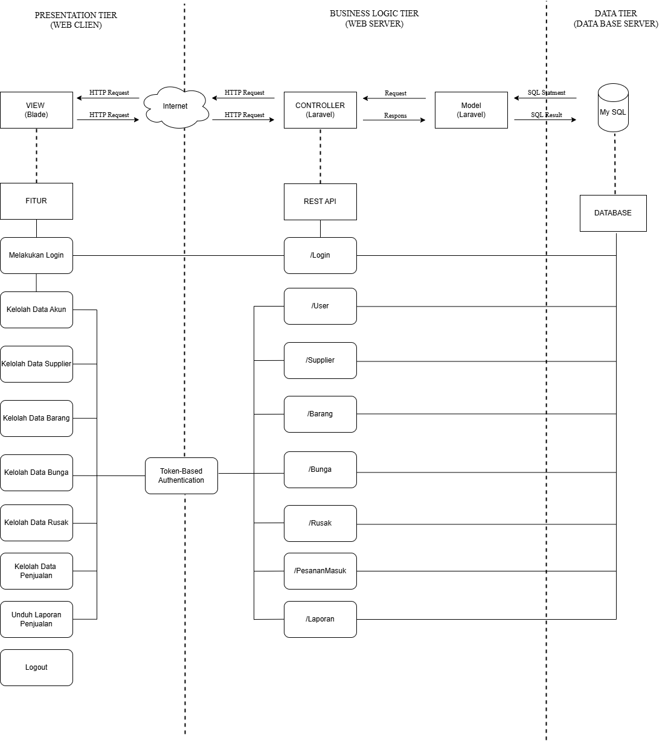**Gambar 3.1** Arsitektur Perangkat Lunak Toko Bunga Kembangku Pontianak

Gambar 3.1 mengilustrasikan penjelasan arsitektur perangkat lunak toko bunga Kembangku Pontianak. Menunjukkan arsitektur Three-Tier yang digunakan dalam perancangan sistem POS pada toko bunga Kembangku Pontianak. Pada presentation tier, terdapat View yang dibangun dengan framework Laravel berfungsi dalam menampilkan antarmuka pengguna untuk melakukan login, mengelola data pengguna, mengelola data supplier. mengelola data barang dan bunga, mengelola data kerusakan, mengelola data penjualan, mengunduh laporan penjualan, serta melakukan logout. Pada business logic tier, terdapat Controller dan Model. Controller dibangun dengan framework Laravel berfungsi untuk menerima dan validasi data dari View, mengirim request ke Model, mengirimkan response ke View. Model dibangun dengan library Laravel untuk melakukan kueri ke database dan mengirimkan data hasil kueri dari database ke Controller. Pada data tier, terdapat database MySQL yang berfungsi untuk menyimpan data pengguna, data supplier, data kategori produk, data satuan produk, data produk, dan data penjualan.

Pada fitur kasir terdapat penggunaan teknologi AJAX yang dibangun untuk melakukan sinkronisasi area pesanan masuk ke area kasir. Berikut penerapan gambaran sinkronisasi data antara area kasir antara area admin pada Gambar 3.1.

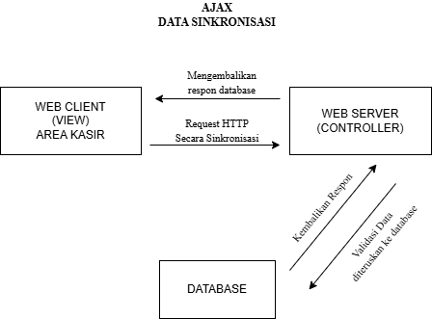

**Gambar 3.2** Metode sinkronisasi data dengan AJAX

Gambar 3.2 mengilustrasikan menunjukkan alur sinkronisasi data menggunakan teknologi AJAX pada area kasir sistem berbasis web. Proses dimulai dari Web Client (View) yang mengirimkan request HTTP secara sinkronisasi ke Web Server (Controller). Web Server kemudian validasi data dan meneruskan permintaan tersebut ke database. Setelah data diproses, database mengembalikan respons yang dikirimkan kembali oleh Web Server ke Web Client. Web Client akan tersinkronisasi data tanpa perlu memuat ulang halaman web, sehingga meningkatkan responsivitas sistem.

**3.2.2 Perancangan Input**

Perancangan input pada sistem ditunjukan sistem bekerja berdasarkan inputan yang telah ditetapkan. Input yang diberikan oleh admin dan karyawan akan sangat mempengaruhi hasil output. Berikut hasil perancangan input yang dilakukan oleh admin dan karyawan pada toko bunga Kembangku Pontianak:

1. Rancangan Input Login

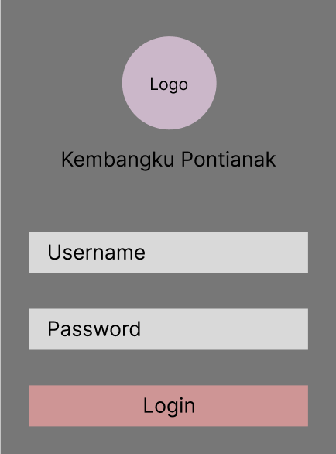

**Gambar 3.3** Rancangan Input Login

Gambar 3.3 mengilustrasikan desain antarmuka input login yang mencakup input berupa "username" dan "password". Desain antarmuka dirancang dengan tujuan memudahkan pengguna dalam melakukan login pada aplikasi web toko bunga Kembangku Pontianak. Pengguna dengan mudah memasukkan informasi login dengan menekan tombol login. Apabila kombinasi "username" dan "password" yang dimasukkan benar, sistem akan memverifikasi dan mengizinkan login.

1. Rancangan Input Data User

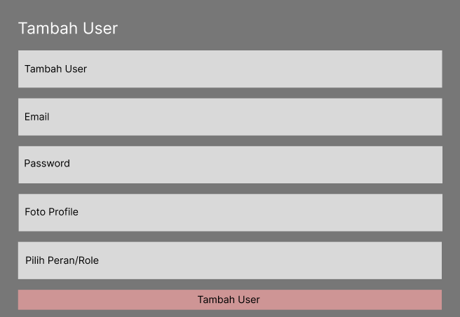

**Gambar 3.4** Rancangan Input Data User

Gambar 3.4 mengilustrasikan rancangan input kelola data user yang dirancang untuk memasukkan akun karyawan atau admin guna keperluan login ke dalam sistem. Proses pengisian data pengguna dilakukan oleh akun admin yang memiliki akses untuk membuat dan mengelola akun baru. Pada rancangan input data terdapat beberapa komponen penting yang harus diisi, yaitu username, email, password, foto profil, serta pilihan peran (role) sebagai karyawan atau admin.

1. Rancangan Input Data Supplier

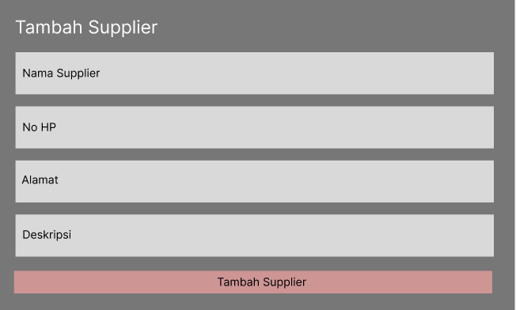

**Gambar 3.5** Rancangan Input Data Supplier

Gambar 3.5 mengilustrasikan rancangan input data supplier bunga atau barang yang dirancang untuk memastikan informasi supplier tercatat dengan baik dalam sistem. Proses input data ini hanya dapat dilakukan oleh admin, sementara pengguna lain tidak memiliki akses untuk menambahkan data supplier. Informasi yang harus diisi meliputi nama supplier, nomor handphone, alamat, dan deskripsi.

1. Rancangan Input Data Bunga

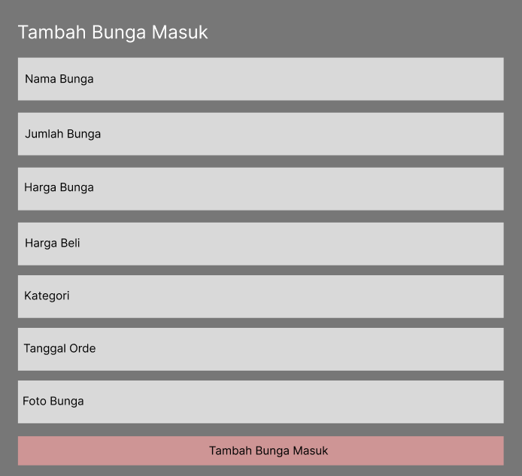

**Gambar 3.6** Rancangan Input Data Bunga Masuk

Gambar 3.6 mengilustrasikan rancangan input data bunga masuk yang dirancang untuk diisi oleh admin sebagai pengelola toko. Data yang harus dinput meliputi nama bunga, jumlah bunga, harga bunga, harga beli, kategori, tanggal masuk bunga, dan foto bunga. Perancangan bertujuan untuk memastikan bahwa setiap stok bunga yang diterima tercatat dengan lengkap dan akurat, sehingga memudahkan pengelolaan toko.

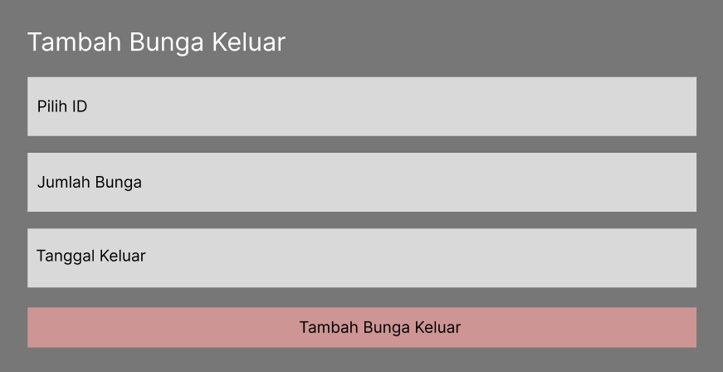

**Gambar 3.7** Rancangan Input Data Bunga Keluar

Gambar 3.7 mengilustrasikan rancangan input data bunga keluar yang digunakan ketika terjadi koreksi data, seperti kesalahan dalam proses input bunga yang sudah terjual. Input data bunga keluar juga hanya dapat diisi oleh akun admin, dengan informasi yang meliputi id data bunga, jumlah bunga yang keluar, dan tanggal keluar.

1. Rancangan Input Data Barang

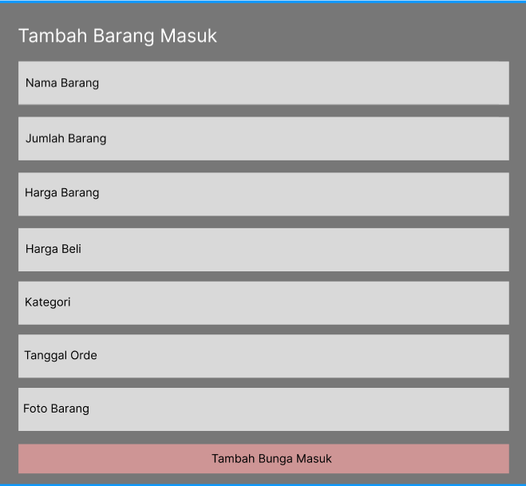

**Gambar 3.8** Rancangan Input Data Barang Masuk

Gambar 3.8 mengilustrasikan rancangan input data barang masuk yang dirancang untuk diisi oleh admin sebagai pengelola toko. Informasi yang harus dimasukkan meliputi nama barang, jumlah barang, harga barang, harga beli, kategori, tanggal masuk barang, dan foto barang. Rancangan ini bertujuan untuk mencatat setiap barang yang diterima dengan lengkap dan akurat.

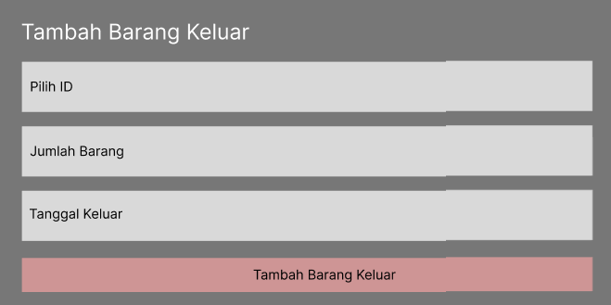

**Gambar 3.9** Rancangan Input Data Barang Keluar

Gambar 3.9 mengilustrasikan rancangan input data barang keluar yang digunakan untuk mengoreksi data apabila terjadi kesalahan dalam proses input, seperti barang yang telah terjual. Proses input data barang keluar ini hanya dapat dilakukan oleh akun admin. Informasi yang perlu diisi mencakup id data barang, jumlah barang yang keluar, dan tanggal keluarnya barang.

1. Rancangan Input Data Rusak

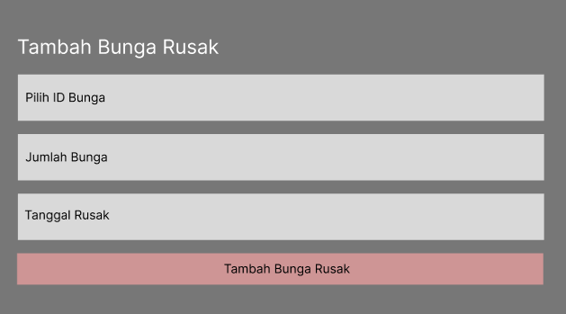

**Gambar 3.10** Rancangan Input Data Bunga Rusak

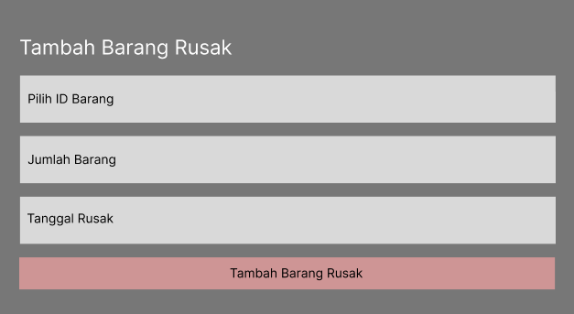

**Gambar 3.11** Rancangan Input Data Barang Rusak

Gambar 3.10 dan Gambar 3.11 mengilustrasikan penjelasan mengenai rancangan input data bunga dan barang rusak, yang terjadi ketika produk bunga dan barang di toko sudah rusak atau tidak dapat dijual kembali. Input data bunga dan barang rusak hanya dapat dilakukan oleh admin. Rancangan input data ini mencakup pemilihan id jenis bunga atau barang, memasukkan jumlah bunga atau barang yang rusak dan input tanggal kerusakan barang atau bunga.

1. Rancangan Input Data Produk

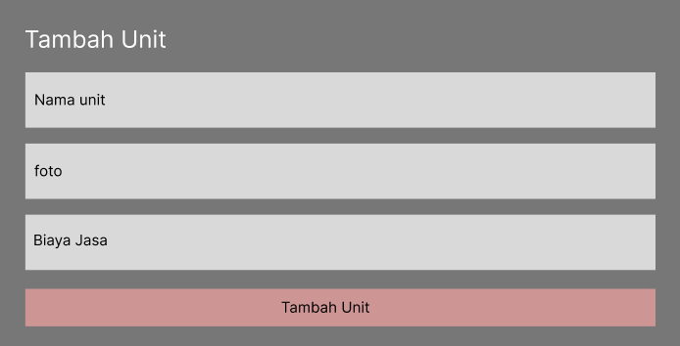

**Gambar 3.12** Rancangan Input Data Unit

Gambar 3.12 mengilustrasikan rancangan input data jasa pembuatan buket pada toko bunga Kembangku Pontianak. Rancangan input data ini mencakup beberapa informasi, yaitu nama unit, foto unit, dan biaya jasa pembuatan buket. Input data unit hanya diisi oleh admin.

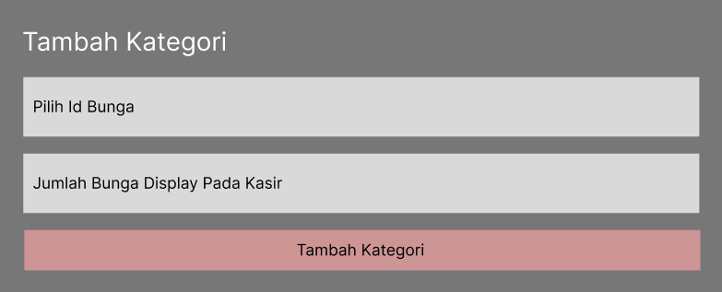

**Gambar 3.13** Rancangan Input Data Kategori

Gambar 3.13 mengilustrasikan rancangan input data kategori bunga yang akan dijual dan dimasukkan ke dalam sistem transaksi. Input data kategori bunga ini hanya dapat diakses dan diinput oleh admin. Rancangan input data untuk kategori bunga meliputi pemilihan id bunga serta memasukkan jumlah bunga yang akan dijual, yang kemudian akan diproses dalam sistem transaksi

1. Rancangan Input Transaksi Penjualan

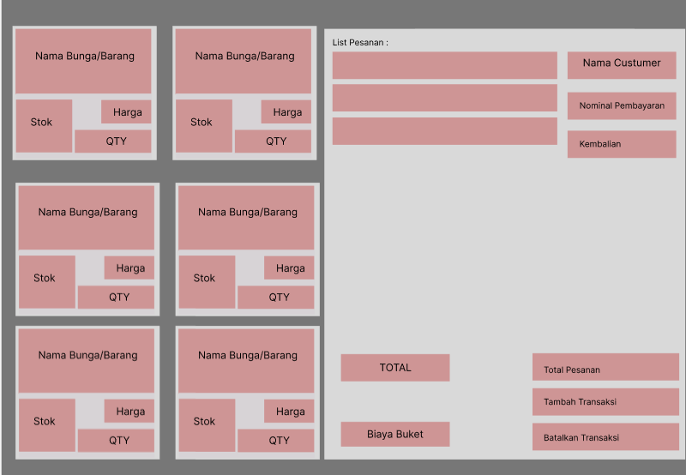

**Gambar 3.14** Rancangan Input Data Transaksi Penjualan

Gambar 3.14 mengilustrasikan rancangan input data transaksi penjualan pada toko. Rancangan mencakup beberapa informasi penting yang harus diinput, yaitu jumlah bunga, jumlah barang, nama pembeli, dan metode pembayaran. Proses input data transaksi penjualan dapat dilakukan oleh karyawan maupun admin, untuk memastikan pencatatan transaksi yang akurat dan mendukung kelancaran operasional sistem penjualan.

* + 1. **Perancangan Output**

Perancangan output bertujuan untuk menghasilkan tampilan hasil dari sistem manajemen usaha toko bunga Kembangku Pontianak. Output akan menampilkan informasi yang dihasilkan dari berbagai input yang telah dimasukkan ke dalam sistem. Berikut tampilan output sistem POS (Point of Sale) Toko Bunga Kembangku Pontianak berdasarkan rancangan input yang telah dilakukan:

1. Rancangan Output Data User

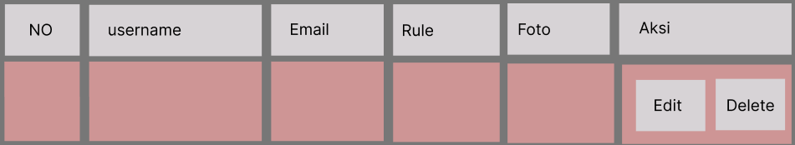

**Gambar 3.15** Rancangan Output Data User

Gambar 3.15 mengilustrasikan hasil rancangan output dari data user yang telah diinput oleh akun admin. Output menunjukkan informasi mengenai data user yang telah disimpan dalam sistem. Hasil output dapat digunakan untuk proses login ke dalam akun.

1. Rancangan Output Data Supplier

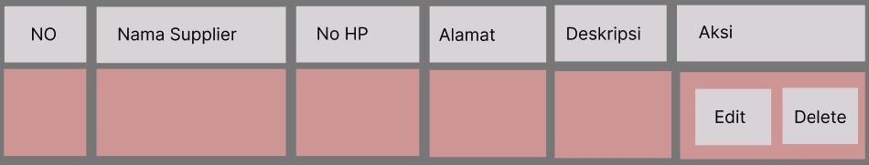

**Gambar 3.16** Rancangan Output Data Supplier

Gambar 3.16 mengilustrasikan hasil output dari data supplier yang telah diinput oleh admin sebelumnya. Output akan menampilkan informasi mengenai data supplier barang dan bunga yang telah disimpan dalam sistem.

1. Rancangan Output Data Bunga

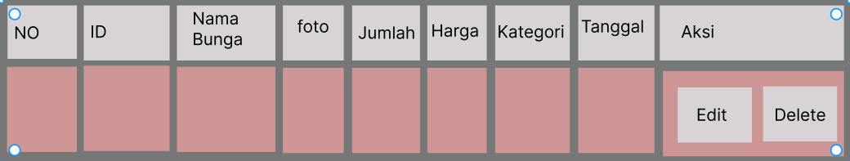

**Gambar 3.17** Rancangan Output Data Bunga Masuk

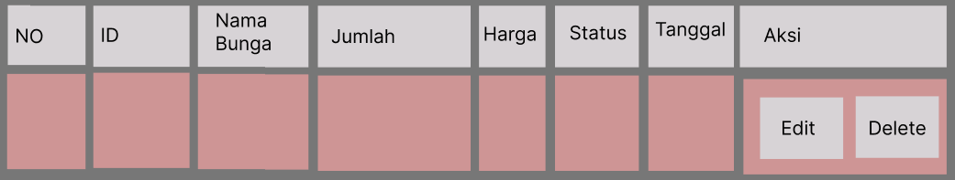

**Gambar 3.18** Rancangan Output Data Bunga Keluar

Gambar 3.17 dan Gambar 3.18 mengilustrasikan tampilan rancangan output data bunga masuk dan bunga keluar. Data yang ditampilkan merupakan hasil input dari transaksi bunga masuk dan bunga keluar, yang berfungsi untuk menyimpan dan mengontrol stok barang dan bunga.

1. Rancangan Output Data Barang

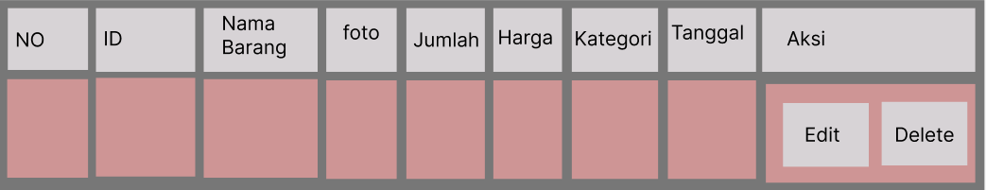

**Gambar 3.19** Rancangan Output Data Barang Masuk

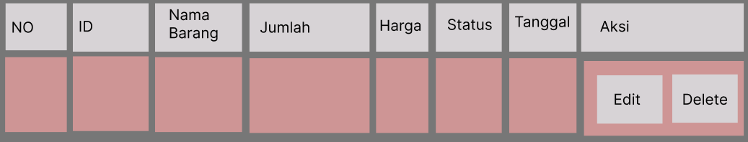

**Gambar 3.20** Rancangan Ouput Data Barang Keluar

Gambar 3.19 dan Gambar 3.20 mengilustrasikan tampilan rancangan output untuk data barang masuk dan barang keluar. Data yang ditampilkan merupakan hasil input barang masuk dan barang keluar, yang berfungsi untuk menyimpan informasi dan mengontrol stok barang yang telah diinput ke dalam sistem.

1. Rancangan Output Data Rusak

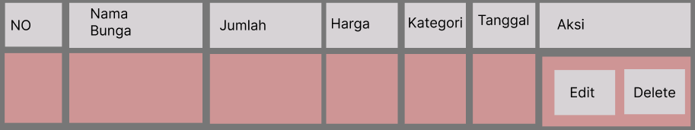

**Gambar 3.21** Rancangan Output Data Bunga Rusak

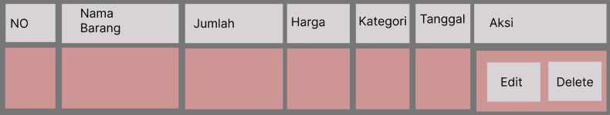

**Gambar 3.22** Rancangan Output Data Barang Rusak

Gambar 3.21 dan Gambar 3.22 mengilustrasikan hasil perancangan output untuk data barang dan bunga rusak. Data yang ditampilkan merupakan hasil input data barang dan bunga rusak, yang berfungsi untuk menyimpan serta menampilkan informasi terkait barang dan bunga yang tidak dapat dijual kembali.

1. Rancangan Output Data Produk

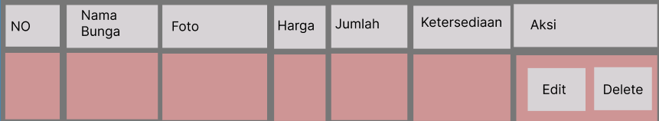

**Gambar 3.23** Rancangan Output Data Kategori Bunga

Gambar 3.23 mengilustrasikan rancangan output data kategori bunga yang akan dijual dan masuk kedalam sistem transaksi. Data yang ditampilkan merupakan hasil input data kategori bunga yang diinput sebelumnya.

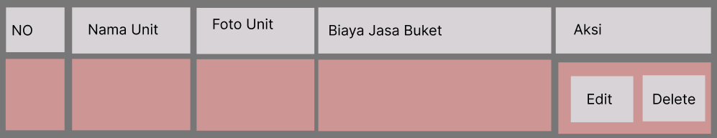

**Gambar 3.24** Rancangan Output Data Jasa

Gambar 3.24 mengilustrasikan yang menjelaskan rancangan output data jasa pembuatan buket pada toko bunga Kembangku Pontianak. Data yang ditampilkan pada output sebelumnya telah diinput oleh admin pada rancangan transaksi jasa buket.

1. Rancangan Output Transaksi Penjualan

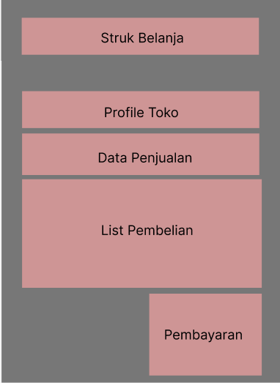

**Gambar 3.25** Rancangan Output Data Transaksi Penjualan

Gambar 3.25 menjelaskan gambaran perancangan output data hasil transaksi penjualan dari inputan transaksi penjualan oleh kasir dan admin.

* + 1. **Perancangan Basis Data**

Perancangan basis data merupakan elemen penting dalam pengembangan aplikasi berbasis web, termasuk sistem Point of Sale (POS) untuk toko bunga Kembangku Pontianak. Perancangan basis data dirancang untuk menyimpan, dan mengelola data aplikasi secara efisien.

* + - 1. **Normalisasi**

Normalisasi bertujuan untuk mengurangi redudensi data sehingga meningkatkan efisiensi yang dilakukan terhadap hasil perancangan output dan perancangan input aplikasi POS berbasis web pada toko bunga Kembangku Pontianak.

1. Bentuk Tidak Normal

{id_user + username + email + password + token + role + created_at + update_at + id_supplier + nama_supplier + no_hp + alamat + deskripsi + created_at + update_at + id_bunga + nama_bunga + foto + harga_beli + harga_jual + jumlah_bunga + tanggal_order + kategori + created_at + update_at + id_bunga_keluar + nama_bunga + jumlah_bunga + tanggal_keluar + total_harga + status + created_at + update_at + id_barang + nama_barang + jumlah_barang + harga_beli + harga_jual + tanggal_order + kategori + foto + created_at + update_at + id_barang_keluar + nama_barang + jumlah_barang + tanggal_keluar + total_harga + status + created_at + update_at + id_kategori + nama_kategori + jumlah_bunga_dijual + created_at + update_at + id_pesanan_masuk + nama_pesanan + tanggal_pesan + nama_produk + status_pesanan + total_tagihan + jumlah_pesan + id_bunga_keluar + id_barang_keluar + biaya_jasa + created_at + update_at}

1. Bentuk Normalisasi 1 (1NF)

user ={id_user, username, email, password, token, role, created_at, updated_at} suplier ={id_supplier, nama_supplier, no_hp, alamat, deskripsi} bunga= {id_bunga, nama_bunga, foto, harga_beli, harga_jual, jumlah_bunga} bunga keluar ={ id_bunga_keluar, id_bunga, jumlah_bunga, tanggal_keluar, total_harga, status, created_at, updated_at} bunga = {id_barang, nama_barang, foto, harga_beli, harga_jual, jumlah_barang} bunga keluar = {id_barang_keluar, id_barang, jumlah_barang, tanggal_keluar, total_harga, status, created_at, updated_at} pesansan masuk = {id_pesanan_masuk, nama_pesanan, tanggal_pesan, nama_produk, status_pesanan, total_tagihan, jumlah_pesan, biaya_jasa, created_at, updated_at}

1. Bentuk Normalisasi 2 (2NF)

produk = {id_pesanan_masuk, nama_produk, harga_produk, jumlah_pesan}

* + - 1. **Entity Relationship Diagram (ERD)**

Hubungan antar komponen himpunan entitas dan himpunan relasi digambarkan pada diagram hubungan entitas seperti pada gambar 3.26. Komponen dalam hubungan entitas merupakan komponen setiap tabel dan hubungannya dengan tabel lainnya.

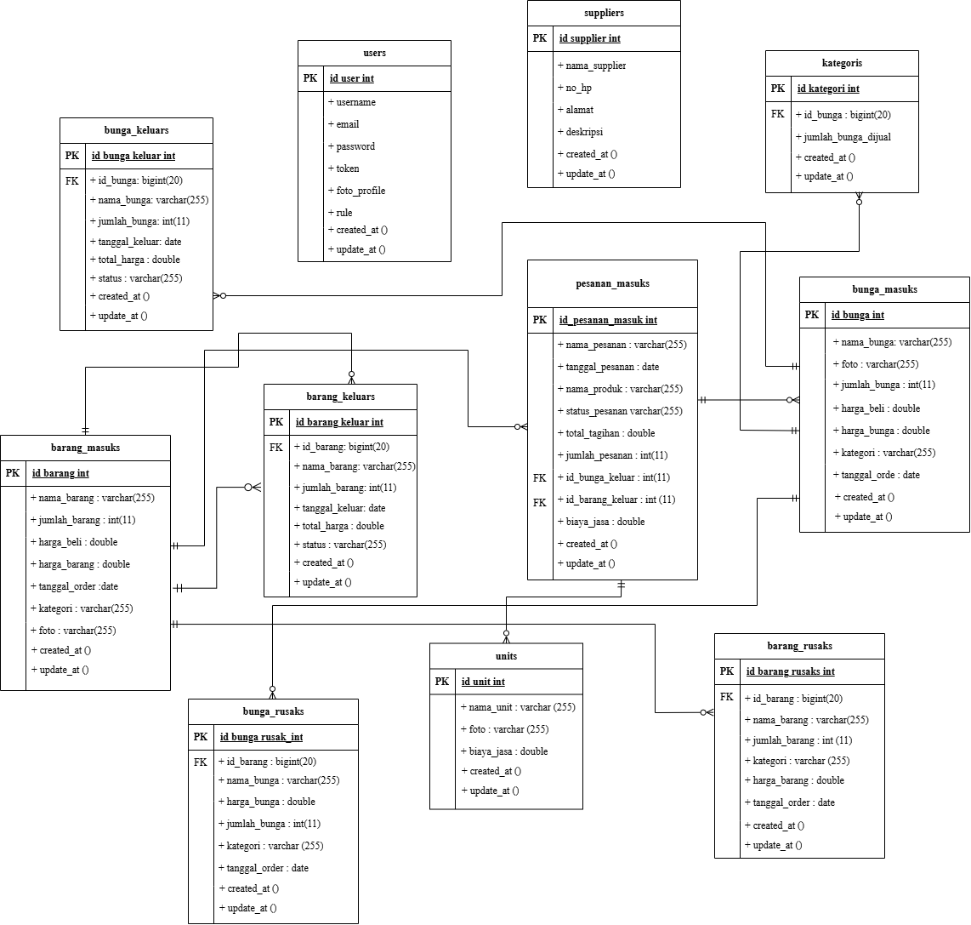

**Gambar 3.26** Entity Relationship Diagram Toko Bunga Kembagku Pontianak

Gambar 3.26 menjelaskan tentang hubungan kardinalitas antar tabel dalam bentuk entity relationship diagram dimana dapat di lihat terdapat beberapa tabel yang menjadi pusat relasi.

* + 1. **Unified Modeling Language (UML)**

Unified Modeling Language (UML) adalah sebuah standar pemodelan visual yang digunakan untuk menggambarkan, merancang, dan dokumentasi sistem perangkat lunak. Pengembangan aplikasi POS berbasis web untuk toko bunga Kembangku Pontianak, UML digunakan sebagai alat bantu untuk memvisualisasikan struktur dan alur kerja sistem secara terorganisir, sehingga mempermudah pemahaman oleh tim pengembang maupun pemangku kepentingan lainnya.

* + - 1. **Use Case Diagram**

Use case diagram adalah salah satu jenis diagram dalam Unified Modeling Language (UML) yang digunakan untuk memodelkan interaksi antara pengguna (aktor) dengan sistem. Berikut konteks pengembangan aplikasi POS berbasis web untuk toko bunga Kembangku Pontianak use case diagram pada gambar 3.27.

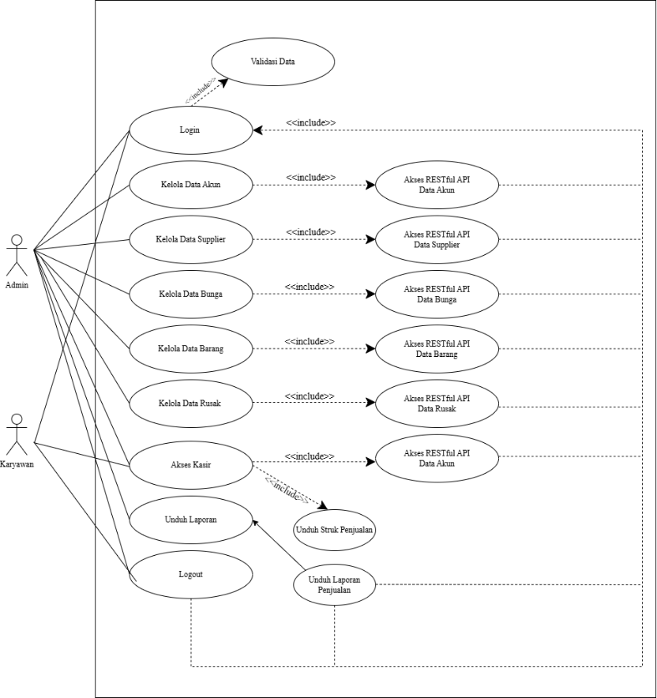

**Gambar 3.27** Use Case Diagram Toko Bunga Kembangku Pontianak

Gambar 3.27 menjelaskan diagram use case yang menggambarkan interaksi antara aktor admin dan karyawan dengan sistem yang akan dibangun. Web server pada sistem menyediakan RESTful API untuk data akun, data supplier, data barang, data bunga, data rusak, dan akses kasir. Aktor admin dan karyawan pada web client harus melakukan login terlebih dahulu ke web server untuk menjalankan sebagian besar use case. Apabila login berhasil, maka aktor dapat mengakses RESTful API pada web server.

* + - 1. **Sequence Diagram**

Sequence diagram pengembangan aplikasi POS berbasis web toko bunga Kembangku Pontianak merupakan penggambaran visual yang manggambarkan alur interaksi antara aktor seperti admin atau kasir dengan sistem. Sequence diagram menunjukkan urutan proses yang terjadi, termasuk pesan yang dikirim antar objek. Berikut konteks pengembangan aplikasi POS berbasis web pada toko bunga Kembangku Pontianak sequence diagram data user.

1. Sequence Diagram Login

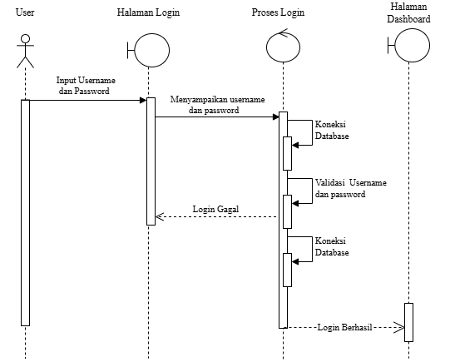

**Gambar 3.28** Sequence Diagram Login

Gambar 3.28 mengilustrasikan proses login user ke dalam sistem. Proses dimulai ketika user memasukkan username dan password di halaman login. selanjutnya data dikirimkan untuk diproses dengan melakukan koneksi ke database dan memvalidasi apakah username dan password yang diberikan sesuai dengan data yang tersimpan. Jika validasi gagal, sistem mengembalikan status Login Gagal ke halaman login dan meminta pengguna untuk mencoba lagi. jika validasi berhasil user akan diarahkan ke halaman dashboard sebagai tanda bahwa login berhasil.

1. Sequence Diagram Data User

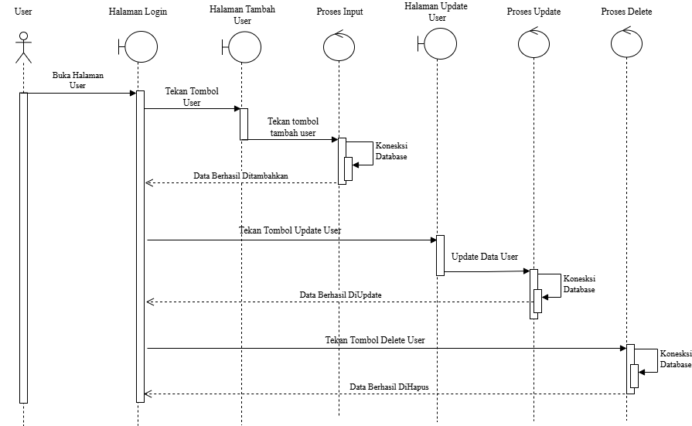

**Gambar 3.29** Sequence Diagram Data User

Gambar 3.29 mengilustrasikan sequence diagram data user. Diagram menjelaskan bagaimana seorang admin dapat mengelola data akun dengan lebih efisien. Admin dapat menekan tombol untuk menambahkan, mengedit, dan menghapus data pengguna. Setelah perubahan dilakukan, data tersebut akan disimpan ke dalam database. Sistem akan memberikan notifikasi sebagai konfirmasi bahwa perubahan data telah berhasil disimpan.

1. Sequence Diagram Data Supplier

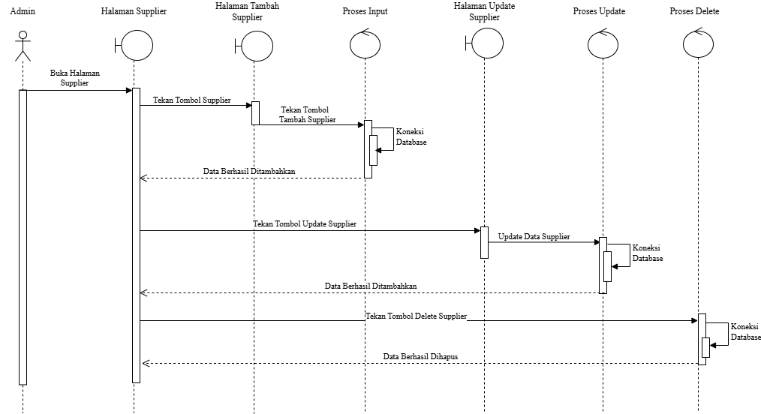

**Gambar 3.30** Sequence Diagram Data Supplier

Gambar 3.30 mengilustrasikan proses pengelolaan data supplier. Diagram menjelaskan bagaimana seorang admin dapat mengelola data supplier dengan lebih efisien. Admin dapat menekan tombol untuk menambahkan, mengedit, dan menghapus data pengguna. Setelah perubahan dilakukan, data tersebut akan disimpan ke dalam database. Sistem akan memberikan notifikasi sebagai konfirmasi bahwa perubahan data telah berhasil disimpan.

1. Sequence Diagram Data Bunga dan Barang Masuk

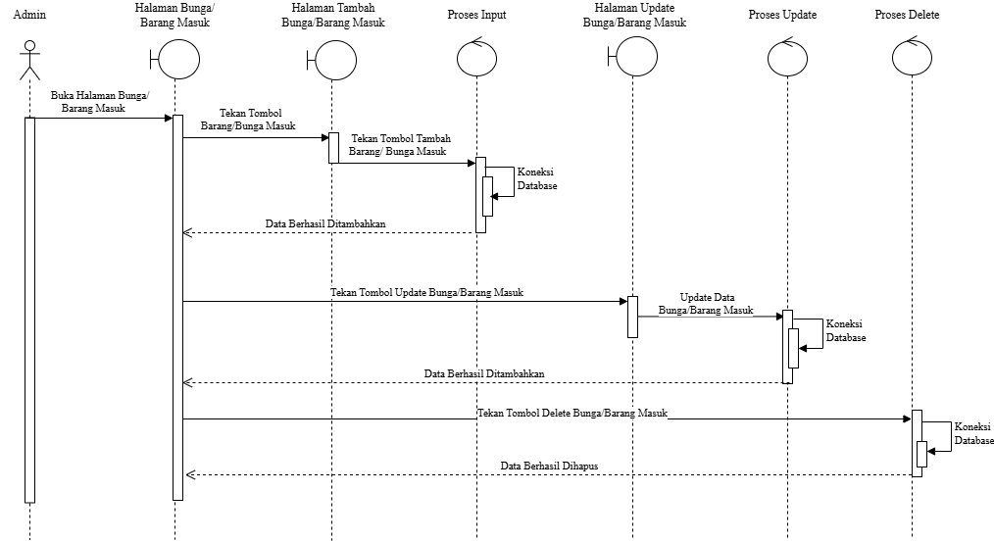

**Gambar 3.31** Sequence Diagram Data Bunga dan Barang Masuk

Gambar 3.31 mengilustrasikan proses pengelolaan data bunga dan barang masuk. Diagram sequence menunjukkan admin dapat mengakses dengan menambahkan, mengedit, dan menghapus data barang atau bunga yang masuk. Admin dapat melakukan semua tindakan melalui antarmuka yang telah disediakan. Data yang diubah akan langsung disimpan ke dalam sistem database yang memastikan bahwa informasi selalu terbarui dan dapat diakses.

1. Sequence Diagram Data Bunga dan Barang Keluar

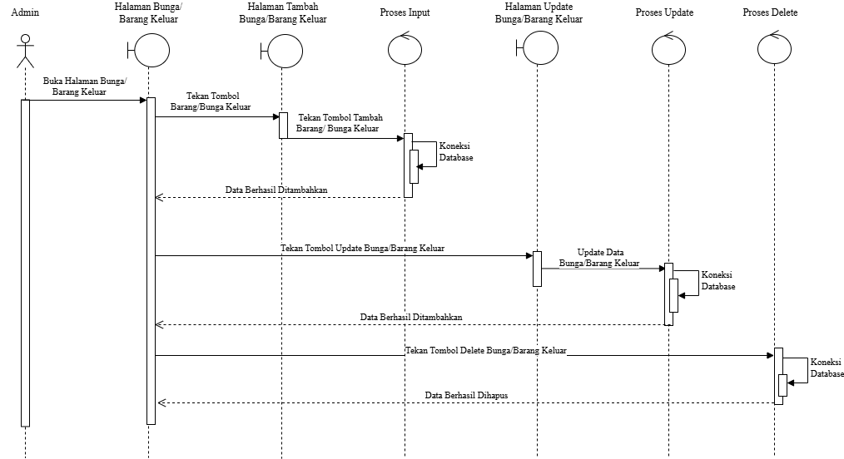

**Gambar 3.32** Sequence Diagram Data Bunga dan Barang Keluar

Gambar 3.32 mengilustrasikan proses pengelolaan data bunga dan barang keluar. Diagram sequence menunjukkan admin dapat mengakses dengan menambahkan, mengedit, dan menghapus data barang atau bunga yang keluar. Admin dapat melakukan semua tindakan melalui antarmuka yang telah disediakan. Data yang diubah akan langsung disimpan ke dalam sistem database yang memastikan bahwa informasi selalu terbarui dan dapat diakses.

1. Sequence Diagram Data Bunga dan Barang Rusak

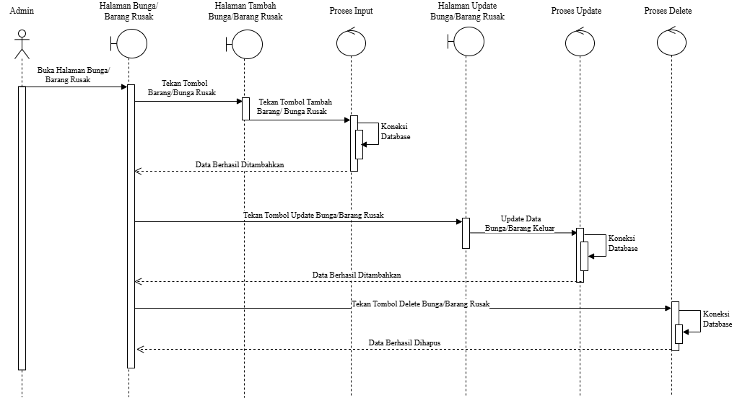

**Gambar 3.33** Sequence Diagram Data Bunga dan Barang Rusak

Gambar 3.33 mengilustrasikan proses pengelolaan data bunga dan barang rusak. Diagram sequence menunjukkan admin dapat mengakses dengan menambahkan, mengedit, dan menghapus data barang atau bunga yang rusak yang disebabkan kerusakan atau kehilangan produk dalam toko. Admin dapat melakukan semua tindakan melalui antarmuka yang telah disediakan. Data yang diubah akan langsung disimpan ke dalam sistem database.

1. Sequence Diagram Data Produk

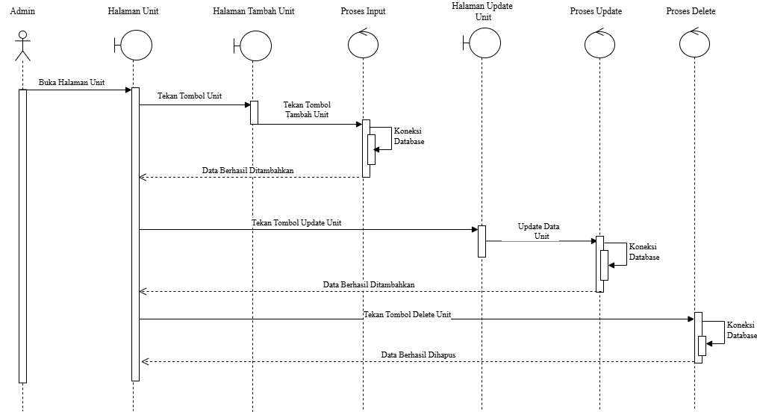

**Gambar 3.34** Sequence Diagram Data Unit

Gambar 3.34 mengilustrasikan proses pengelolaan data unit. Diagram sequence menunjukkan admin dapat mengakses dengan menambahkan, mengedit, dan menghapus data unit pelayana model jasa buket. Admin dapat melakukan semua tindakan melalui antarmuka yang telah disediakan. Data yang diubah akan langsung disimpan ke dalam sistem database yang memastikan bahwa informasi selalu terbaru dan dapat diakses.

.

1. Sequence Diagram Data Kategori

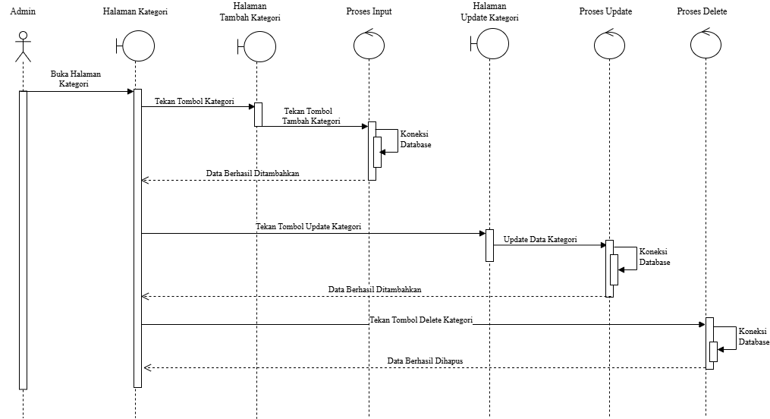

**Gambar 3.35** Sequence Diagram Data Kategori

Gambar 3.35 mengilustrasikan proses pengelolaan data kategori. Diagram sequence menunjukkan admin dapat mengakses dengan menambahkan, mengedit, dan menghapus data kategori jumlah ketersediana bunga. Admin dapat melakukan semua tindakan melalui antarmuka yang telah disediakan. Data yang diubah akan langsung disimpan ke dalam sistem database yang memastikan bahwa informasi selalu terbarui dan dapat diakses.

1. Sequence Diagram Data Transaksi Penjualan

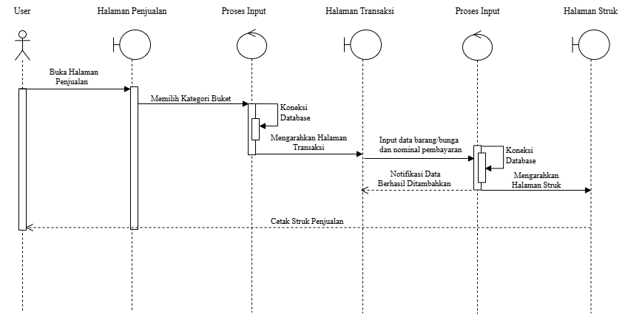

**Gambar 3.36** Sequence Diagram Data Transaksi Penjualan

Gambar 3.36 mengilustrasikan Sequence diagram yang menjelaskan alur proses transaksi penjualan dalam aplikasi web Toko Bunga Kembangku Pontianak. Proses dimulai dengan pengguna membuka halaman penjualan. Pada halaman tersebut, pengguna dapat memilih kategori buket bunga yang diinginkan. Setelah kategori dipilih, sistem akan memproses pilihan tersebut dengan menghubungkan ke database untuk mengambil data terkait, lalu mengarahkan pengguna ke halaman transaksi.

Pada halaman transaksi, pengguna diminta untuk menginput detail barang atau bunga yang dibeli serta nominal pembayaran. Data yang dimasukkan kemudian diproses oleh sistem melalui koneksi ke database untuk memastikan informasi transaksi tersimpan dengan baik. Jika data berhasil disimpan, sistem akan menampilkan notifikasi keberhasilan kepada pengguna dan secara otomatis mengarahkan ke halaman struk..

1. Sequence Diagram Data Pesanan Masuk

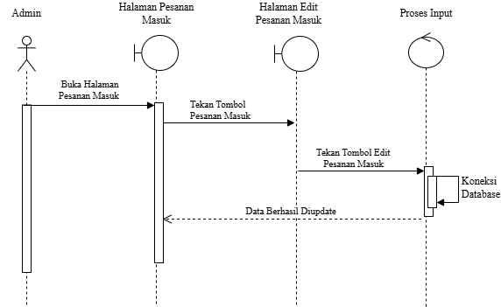

**Gambar 3.37** Sequence Diagram Data Pesanan Masuk

Gambar 3.37 mengilustrasikan sequence diagram data pesanan masuk. Proses dimulai ketika admin membuka halaman pesanan masuk melalui antarmuka aplikasi. pada halaman admin dapat melihat daftar pesanan yang masuk dan menekan tombol untuk mengakses detail pesanan tertentu yang ingin dikelola. Setelah tombol ditekan, admin akan diarahkan ke halaman edit pesanan masuk, di mana perubahan data pesanan dapat dilakukan. Admin dapat mengubah informasi "Edit Pesanan Masuk" dan menyimpan perubahan dengan melakukan koneksi ke database untuk memperbarui data sesuai input yang diberikan oleh admin.

1. Sequence Diagram Data Laporan

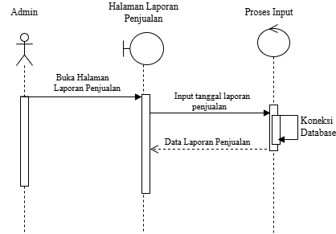

**Gambar 3.38** Sequence Diagram Data Laporan

Gambar 3.38 mengilustrasikan sequence diagram data laporan menunjukkan alur proses pengelolaan data laporan dalam sebuah sistem. Proses dimulai ketika admin membuka halaman laporan penjualan melalui antarmuka aplikasi. Pada halaman laporan, admin diminta untuk menginput tanggal laporan penjualan yang ingin ditampilkan, baik untuk periode tertentu maupun hari tertentu. Setelah tanggal laporan dimasukkan, sistem akan memproses permintaan dengan melakukan koneksi ke database untuk mengambil data laporan penjualan sesuai dengan tanggal yang telah diinput.

1. Sequence Diagram Data Logout

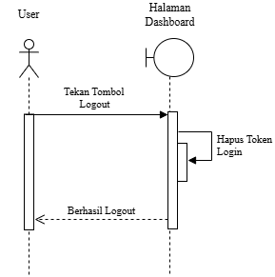

**Gambar 3.39** Sequence Diagram Data Pesanan Masuk

Gambar 3.39 mengilustrasikan proses logout yang dilakukan oleh user. Pada gambar tersebut, user dapat menekan tombol "Logout" untuk menghapus session login berjenis bearer yang sebelumnya tersimpan dalam web browser milik user. Proses ini memastikan bahwa user keluar dari sesi dengan aman, mencegah akses tidak sah ke akun mereka setelah logout. Ketika tombol "Logout" ditekan, sistem akan memvalidasi permintaan logout dan menghapus session login dari penyimpanan browser. Setelah proses logout selesai, user akan diarahkan kembali ke halaman login untuk memastikan bahwa mereka telah keluar dengan benar.

* + - 1. **Activity Diagram**

Activity diagram pada pengembangan aplikasi POS berbasis web untuk Toko Bunga Kembangku Pontianak adalah diagram alur yang digunakan untuk menggambarkan proses bisnis atau alur kerja utama dalam sistem. Diagram ini memberikan gambaran visual tentang bagaimana aktivitas dimulai, dilakukan, dan berakhir, serta bagaimana setiap langkah saling berhubungan.

1. Activity Diagram Sistem Login

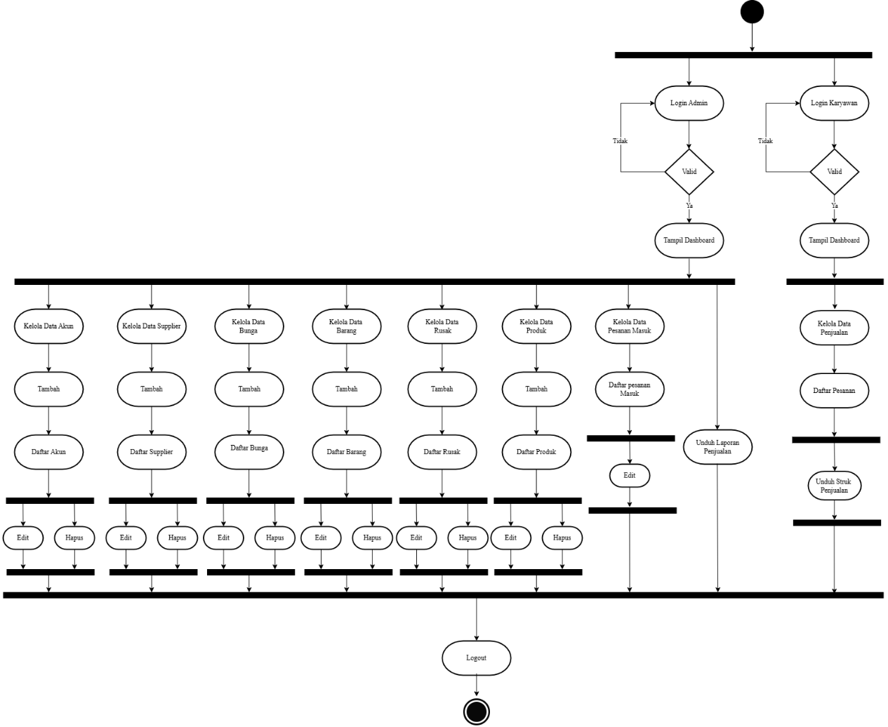

**Gambar 3.40** Activity Diagram Sistem

Gambar 3.40 mengilustrasikan aliran kerja atau aktivitas sistem aplikasi toko bunga Kembangku Pontianak. Activity diagram tersebut mencakup semua use case user yang telah didefinisikan sebelumnya, antara lain login, kelola data supplier, kelola data pengguna, kelola data bunga, kelola data barang, kolola data rusak dan kelola transaksi penjulan. Pada activity diagram tersebut terdapat use case admin yang dapat mengakses semua laman ketika login dan use case karyawan yang mengakses laman kasir dengan login akun.

1. Activity Diagram Login

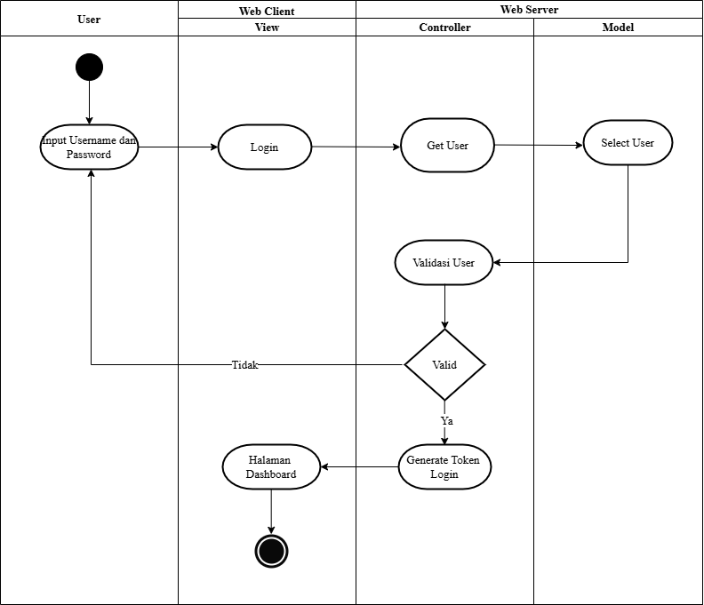

**Gambar 3.41** Activity Diagram Login

Gambar 3.41 mengilustrasikan activity diagram login pada sistem POS pada toko bunga Kembangku Pontianak. Pertama, user menginputkan username dan password ke tampilan halaman login atau View. View melakukan login dengan mengirim HTTP request ke Controller. Controller akan menerima HTTP request, mengambil data user dari Model, dan melakukan validasi user. Apabila data user valid, maka Controller akan membuat session login yang baru. View akan menerima session login tersebut dan menyimpannya ke dalam web browser dan menampilkan halaman dashboard.

1. Activity Diagram Integrasi Data

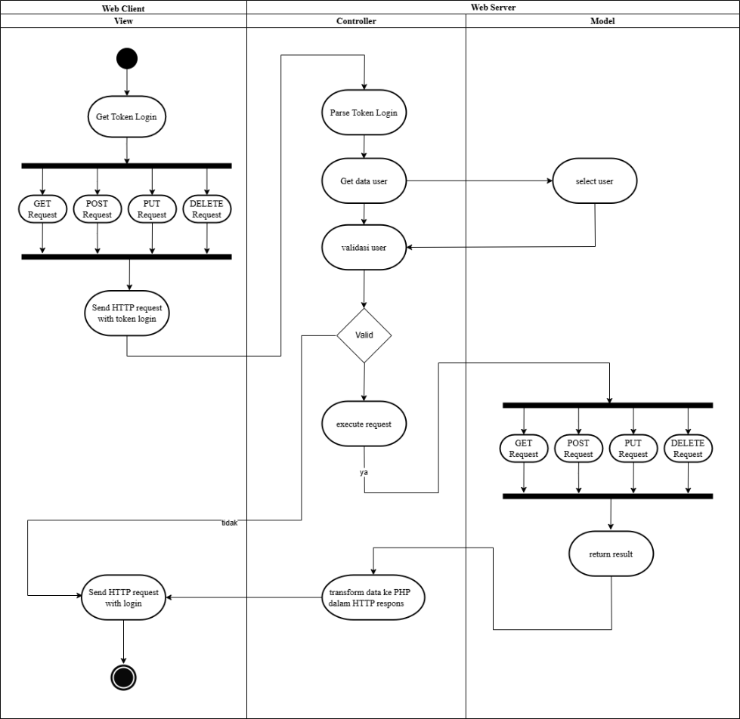

**Gambar 3.42** Activity Diagram Integrasi Data

Gambar 3.42 mengilustrasikan activity diagram dari integrasi data antar komponen MVC pada aplikasi POS berbasis web pada toko bunga Kembangku Pontianak. Pertama view mengirim HTTP request dengan method GET atau POST atau PUT atau Delete data ke Controller beserta session login yang telah diisi pada saat melakukan login sebelumnya. Controller akan mengambil data user dari model untuk melakukan validasi user. Apabila user valid, maka Controller akan melanjutkan proses dengan mengeksekusui perintah yang sesuai dengan HTTP request dan melakukan kueri database SELECT atau INSERT atau UPDATE atau DELETE melalui Model. Model akan mengembalikan hasil kueri ke Controller dan Controller akan mengubah struktur dan hasil kueri ke bentuk PHP danmengirimkannya ke View. Sebagai HTTP response dan melakukan parse PHP untuk membaca data PHP yang diterima dan menampilkannya ke user.

1. Activity Diagram Input Transaksi

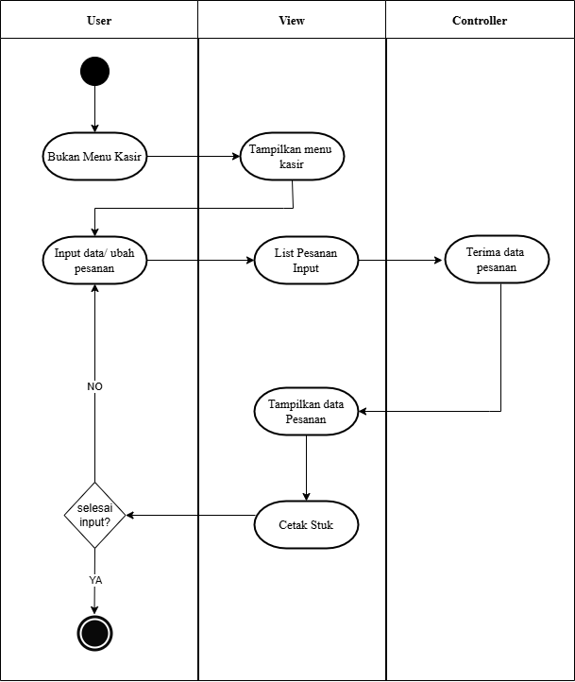

**Gambar 3.43** Activity Diagram Input Transaksi

Gambar 3.43 mengilustrasikan activity diagram input transaksi yang menjelaskan alur proses pemesanan pada sistem kasir. Proses dimuai user memilih menu kasir, kemudian view menampilkan menu kasir. User menginputkan data pemesanan dan controller menerima data tersebut. Kemudian, view menampilkan list pesanan input yang telah dimasukkan. Setelah selesai menginput data, user akan ditanyakan apakah sudah selesai menginput atau belum. Jika belum, user akan kembali menginput data. Jika sudah selesai, controller akan memproses data pemesanan dan view akan menampilkan data pemesanan yang telah diproses. view akan menampilkan hasil cetak struk.

* + - 1. **Class Diagram**

Class diagram pada pengembangan aplikasi POS berbasis web untuk toko bunga Kembangku Pontianak adalah diagram yang menggambarkan struktur sistem secara detail, termasuk kelas-kelas yang ada, atribut, metode, serta hubungan antar kelas. Diagram memberikan gambaran lengkap tentang bagaimana data dan fungsi dikelola dalam sistem. Berikut tampilan class diagram pada perancangan aplikasi Point Of Sale (POS) pada toko bunga Kembangku Pontianak.

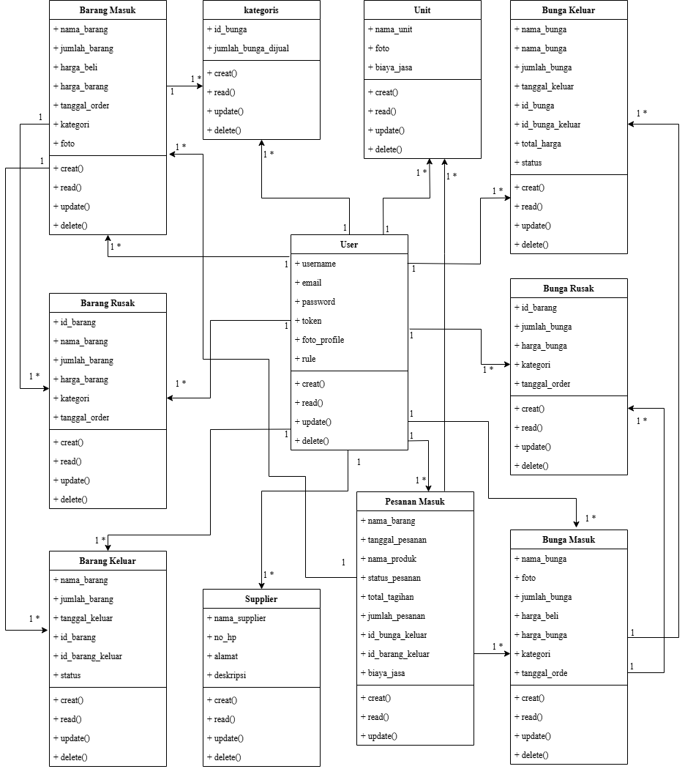

**Gambar 3.44** Class Diagram Toko Bunga Kembangku Pontianak

Gambar 3.44 menunjukan rancangan kelas dan hubungan dari setiap kelas yang dibuat dalam web server toko bunga Kembangku Pontianak. Seluruh hubungan kardinalitas antar keklas pada diagram tersebut menggunakan asosiasi one to many, yang artinya objek dari satu kelas dapat memiliki banyak objek dari kelas lainya.

* 1. **Pengkodean (Coding)**

Antarmuka atau sistem interface toko bunga Kembangku Pontianak merupakan bagian dari sistem yang memungkinkan pengguna berinteraksi dengan aplikasi atau perangkat lunak yang digunakan pada usaha bunga potong. Antarmuka mencakup pada tampilan visual dan elemen seperti tombol dan menu yang telah rancang agar memudahkan admin dan kasir dalam melakukan transaksi dan mengelola sistem menejemen toko bunga Kembangku Pontianak. Sistem perancangan aplikasi POS sangat mendukung dalam operasional toko bunga Kembangku Pontianak agar dapat berjalan secara efektif dalam melakukan pengelolaan toko. Desain antarmuka yang sangat baik akan sangat penting pada pengguna untuk mendukung operasional agar berjalan lebih efektif dalam memberikan pelayanan. Berikut tampilan perancangan antarmuka sisem pengguna pada toko bunga Kembangku Pontianak.

1. Tampilan Halaman Login

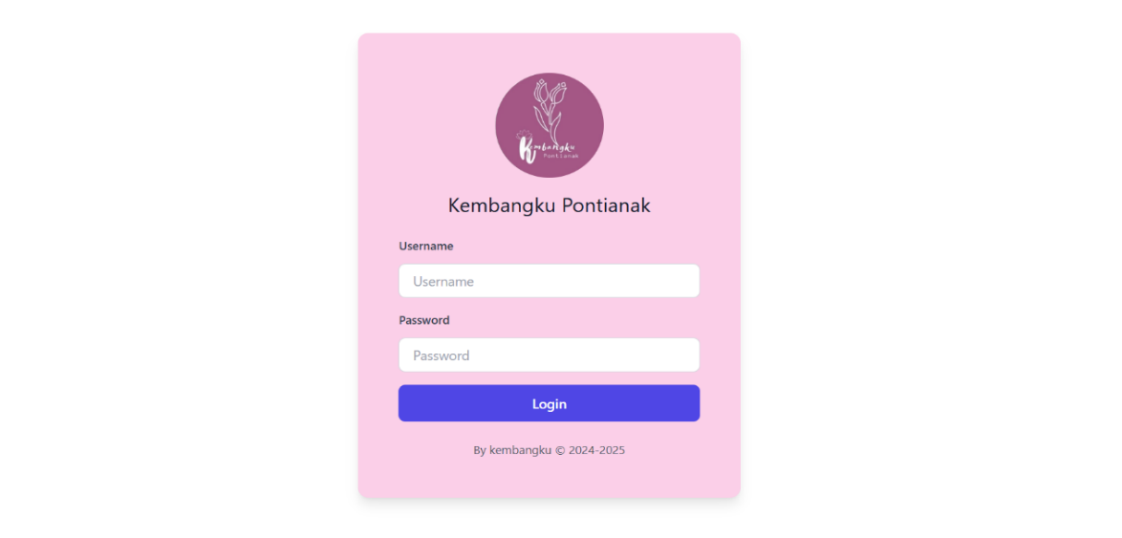

**Gambar 3.45** Halaman Login

Gambar 3.45 merupakan tampilan halaman login toko bunga Kembangku Pontianak yang dirancang untuk memudahkan admin dan karyawan mengaskses sistem dengan memasukkaan username dan password yang telah didaftarkan oleh akun admin sebelumnya, agar memastikan akun keamanannya. Jika informasi yang dimasukkan tidak valid makan akun akan memberikan notifikasi username dan password salah. Jika valid sistem akan mengarahkan untuk masuk ke laman tampilan dari sesuai akun rule yang diberikan berupa akun admin dan karyawan.

1. Tampilan Halaman Dashboard

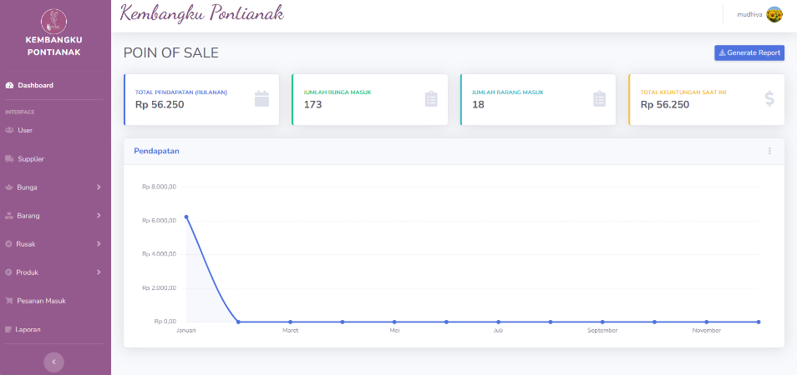

**Gambar 3.46** Halaman Dashboard

Gambar 3.46 menggambarkan halaman dashboard admin yang sebelumnya, telah login sebagai admin. Halaman dashboard dirancang sebagai pusat control utama yang menyajikan informasi total pendapatan setiap bulan, jumlah bunga masuk dan bunga keluar, total keuntungan hari ini dan grafik pendapatan setiap bulannya.

1. Tampilan Halaman User

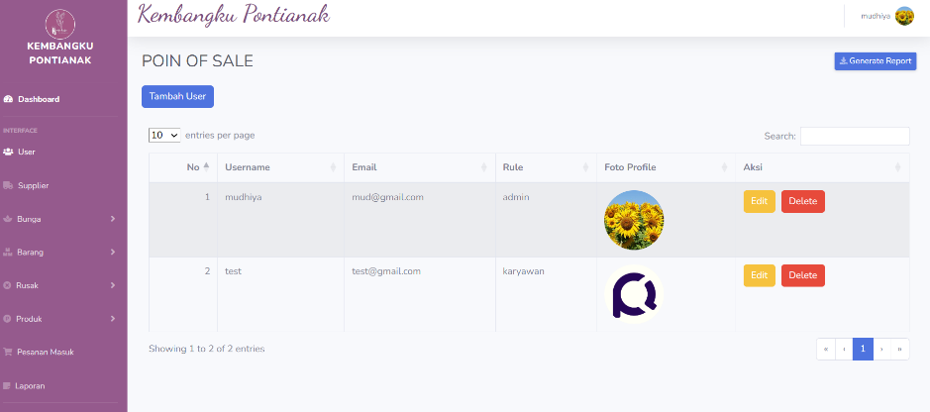

**Gambar 3.47** Halaman User

Gambar 3.47 menggambarkan penjelasan Halaman user admin yang dirancang untuk memudahkan admin dalam mengelolah akun pengguna baru yang akan mengaskes sistem dengan mengatur rule akses berdasarkan tanggung jawab masing-masing user.

1. Tampilan Halaman Supplier

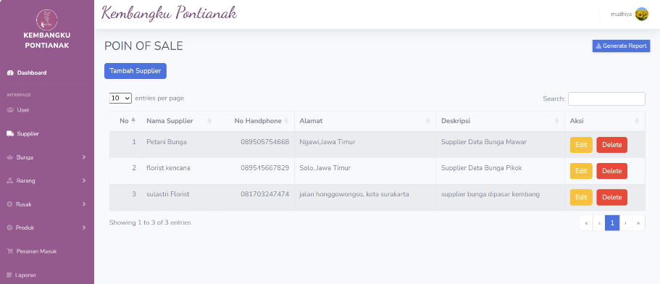

**Gambar 3.48** Halaman Supplier

Gambar 3.48 menggambarkan penjelasan halaman supplier yang dirancang untuk membantu admin dalam menambahkan informasi supplier.

1. Tampilan Halaman Bunga dan Barang

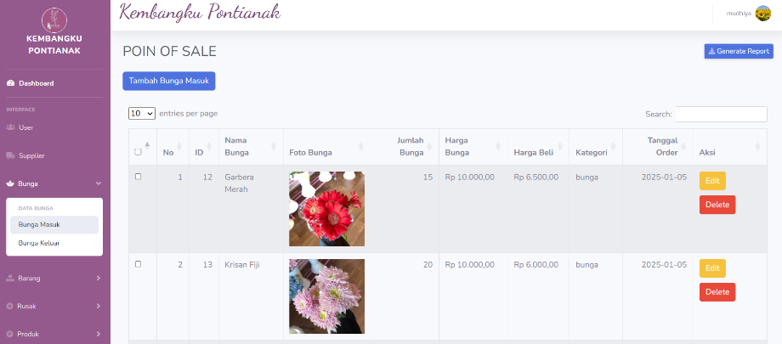

**Gambar 3.49** Halaman Bunga Masuk

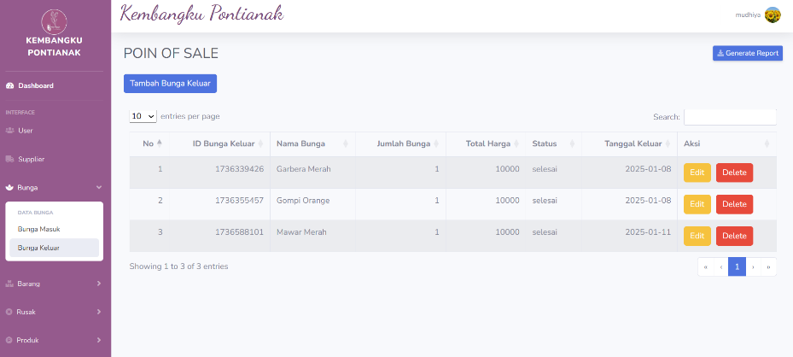

**Gambar 3.50** Halaman Bunga Keluar

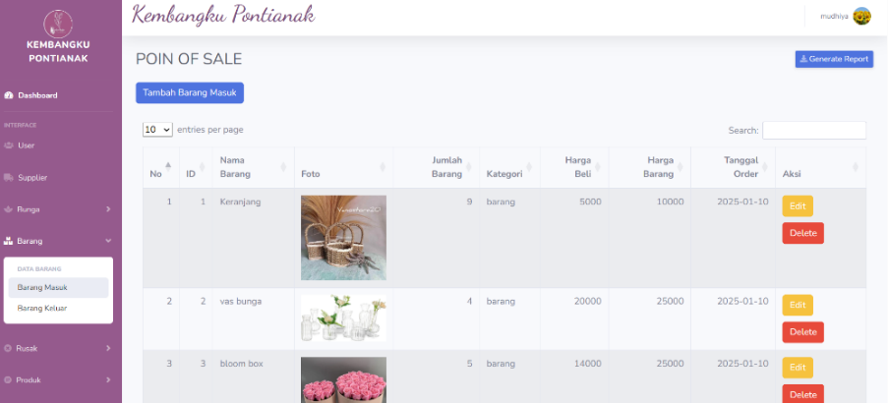

**Gambar 3.51** Halaman Barang Masuk

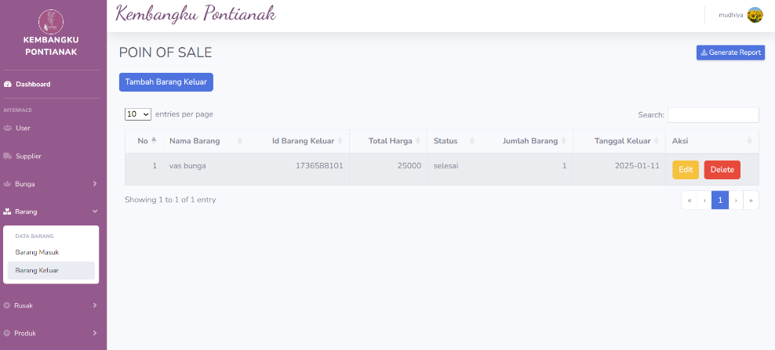

**Gambar 3.52** Halaman Barang Keluar

Gambar 3.49, Gambar 3.50, Gambar 3.51 dan Gambar 3.52 menggambarkan penjelasan yang menggambarkan mengenai tampilan halaman bunga masuk, barang keluar, barang keluar dan bunga keluar yang dirancangan untuk mempermudah admin dalam mencatat dan mengelola stok bunga masuk dan bunga keluar yang telah diiisi form sebelumnya. Tujuannya admin dapat memantau pergerakan stok keluar dan masuk pada barang atau punga secara akurat dengan menghindarai kelebihan dan kekurangan stok.

1. Tampilan Halaman Bunga dan Barang Rusak

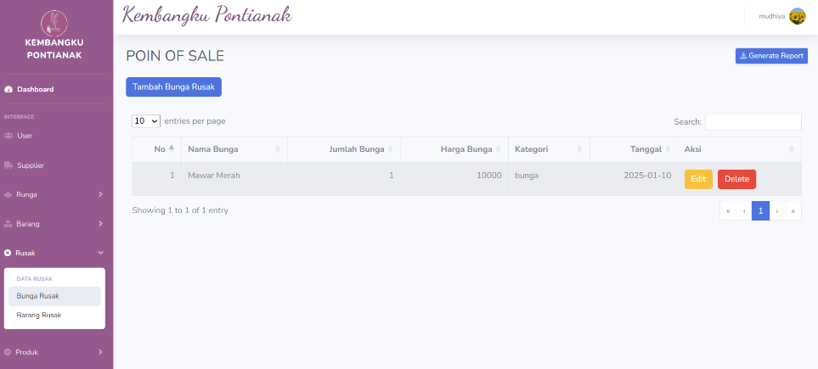

**Gambar 3.53** Halaman Bunga Rusak

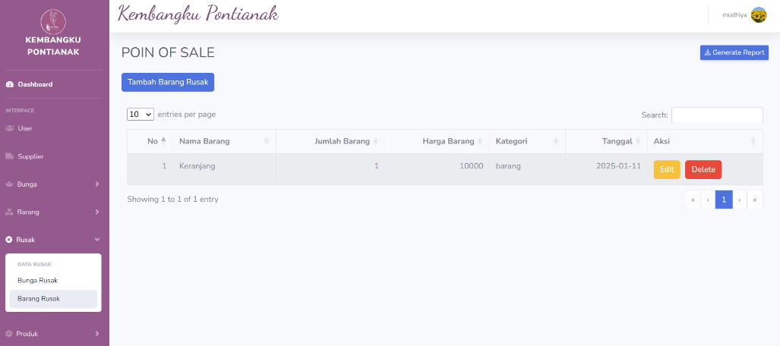

**Gambar 3.54** Halaman Barang Rusak

Gambar 3.53 dan Gambar 3.54 menggambarkan penjelaskan tentang halaman bunga rusak dan barang rusak. Perancangan aplikasi fitur agar dapat membantu admin dalam mencatat barang dan bunga rusak yang sedang mengalami kerusakan barang atau bunga yang keluar dari stok.

1. Tampilan Halaman Produk

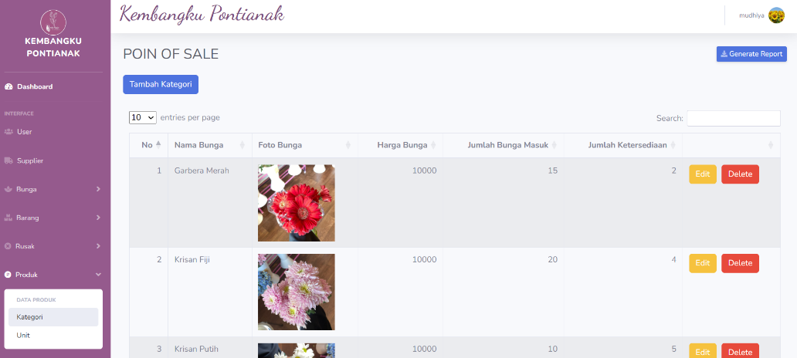

**Gambar 3.55** Halaman Kategori

Gambar 3.55 menggambarkan penjelasan tentang halaman kategori yang tujuan membantu admin dalam melakukan pencatatan pengelolaan data penembahan stok barang jual.

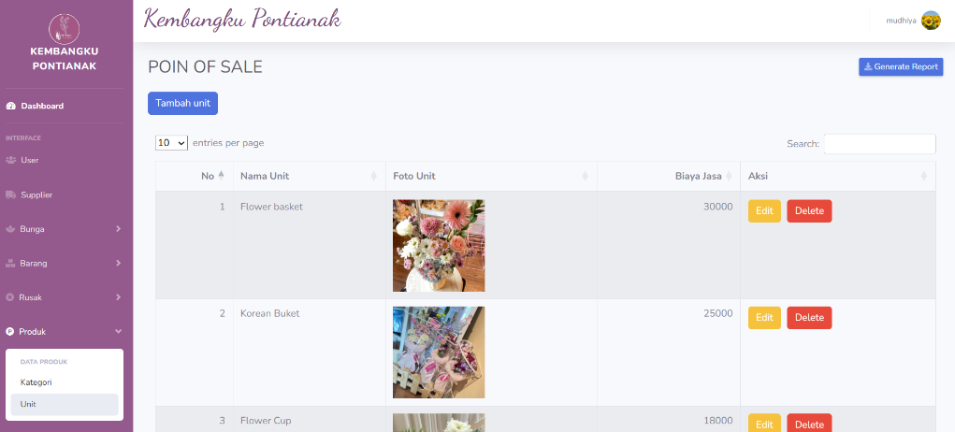

**Gambar 3.56** Halaman Jasa Produk

Gambar 3.56 menggambarkan yang menejelaskan tentang halaman jasa produk yang rancang untuk menambahkan layanan jasa produk yang ditawarkan oleh toko. Dengan fitur ini, admin dapat memperbaruhi daftar layanan jasa yang ditawarkan oleh toko.

1. Tampilan Halaman Pesanan Masuk

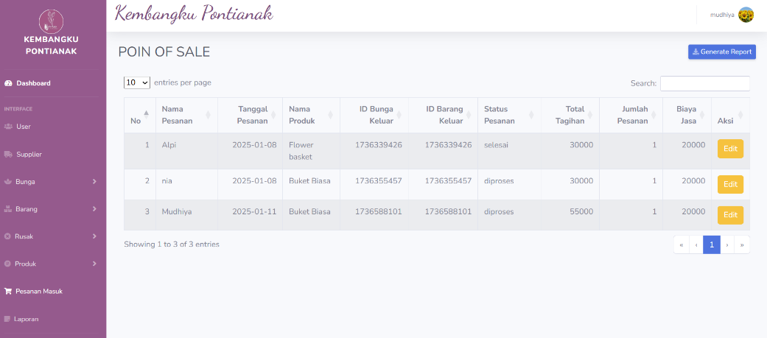

**Gambar 3.57** Halaman Pesanan Masuk

Gambar 3.57 menggambarkan penjelasan halaman pesanan masuk yang dirancang untuk mempermudah admin dalam memantau dan mengelola pesanan yang diterima dari pelanggan memulai pelayanan yang cepat dan akurat.

1. Tampilan Halaman Laporan Penjualan

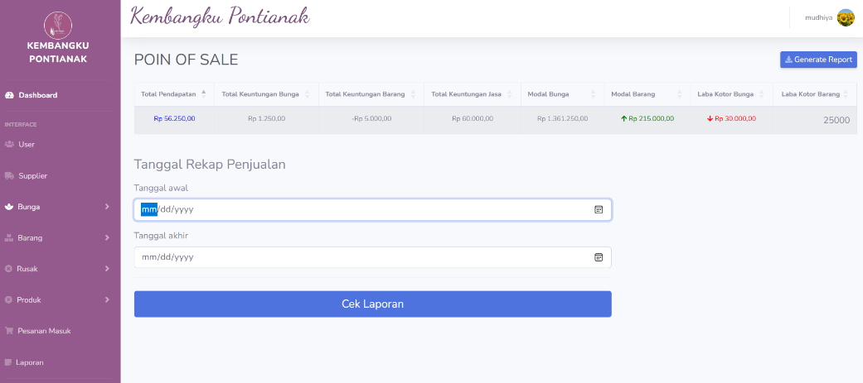

**Gambar 3.58** Halaman Laporan Penjualan

Gambar 3.58 menggambarkan penjelasan halaman laporan penjualan yang dirancang untuk mempermudah admin dalam menantau dan menganalisis performa penjualan toko untuk memahami peningkatan penjualan berdasarkan data yang akurat.

1. Tampilan Halaman Kasir

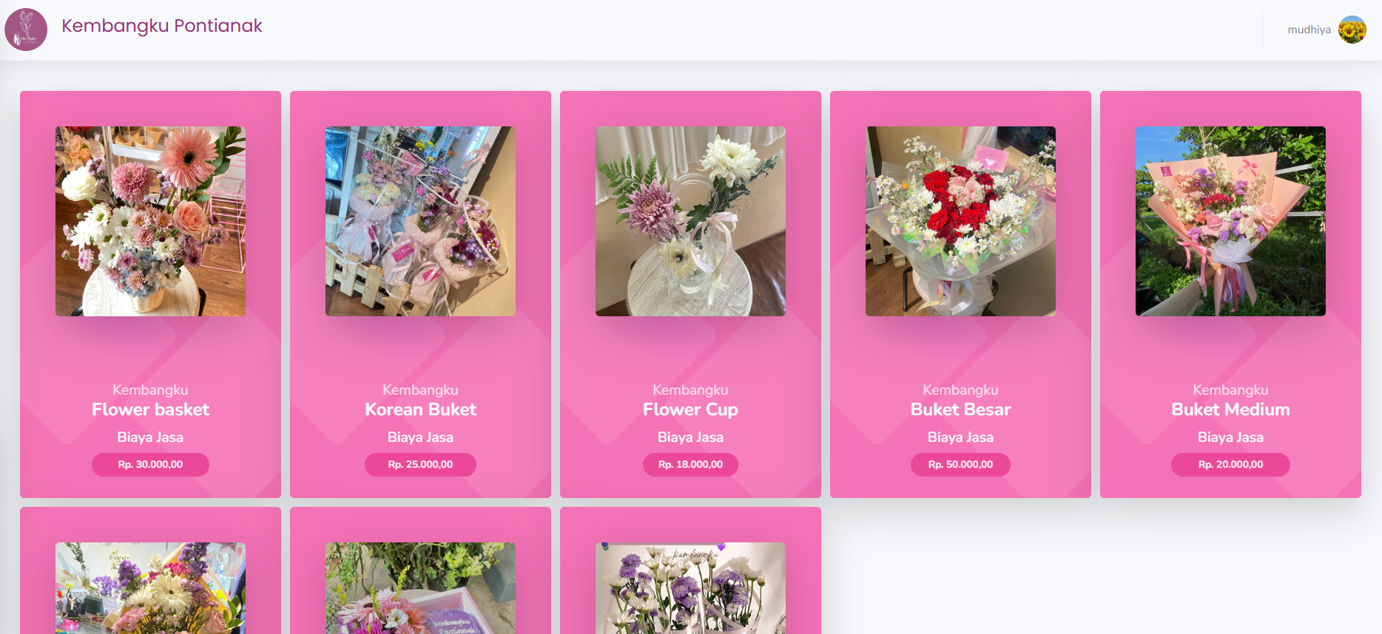

**Gambar 3.59** Halaman Layanan Jasa Produk

Gambar 3.59 menggambarkan penjelasan halaman layanan jasa produk. Sebelum melakukan input transaksi karyawan harus memilih kategori jasa buket yang akan dipilih oleh konsumen.

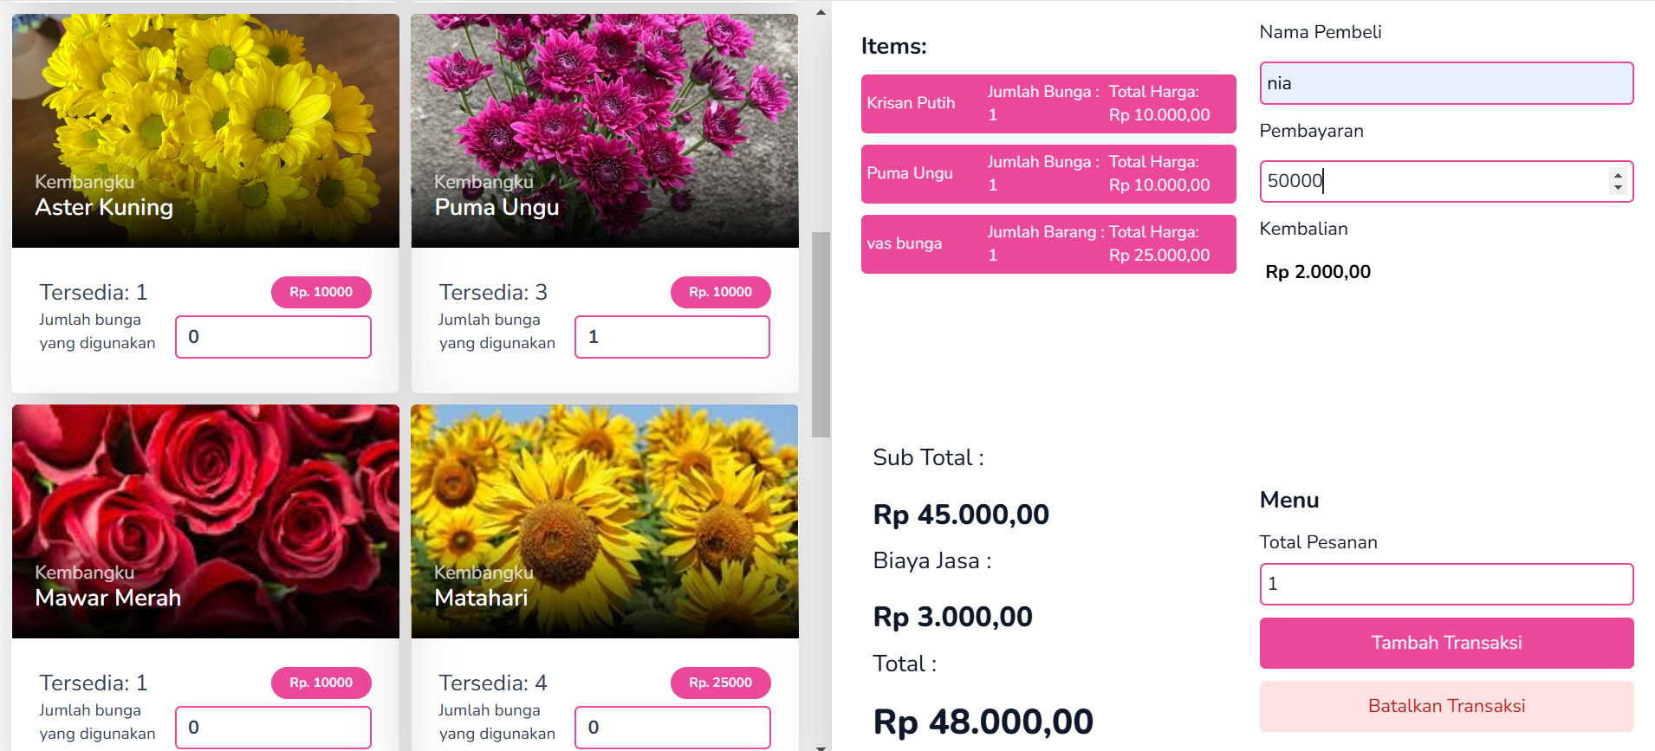

**Gambar 3.60** Halaman Kasir

Gambar 3.60 menggambarkan penjelaskan mengenai halaman kasir. Setelah memilih layanan jasa produk yang akan dibuat, selanjutnya kasir akan input bunga atau barang yang dipilih oleh konsumen.

1. Tampilan stuk penjualan

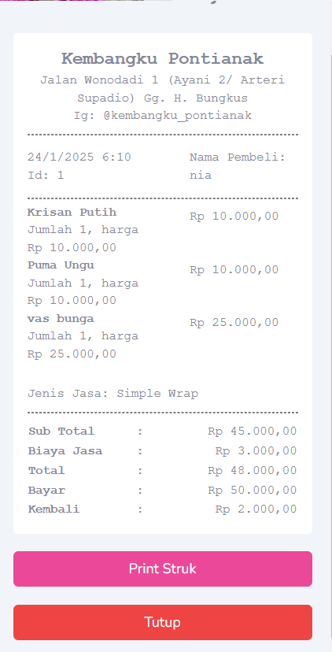

**Gambar 3.61** Tampilan Struk Penjualan

Gambar 3.61 menggambarkan penjelasan tampilan struk setelah dilakukan transaksi. Hasil dari tampilan struk dapat diprint format PDF memudahkan pengguna untuk menyimpan, mencetak, atau membagikan laporan tersebut kepada pihak terkait dengan mudah.

* 1. **Pengujian (Testing)**

Tahapan pengujian merupakan tahapan untuk memastikan sistem dapat bejalan dengan baik. Tahapan pengujian menggunakan metode black-box testing, yang berfokus pada evaluasi output tanpa memperhatikan struktur internal. Pengujian black-box digunakan untuk menilai setiap fitur teknologi yang telah dibangun dapat berfungsi dengan baik dan sesuai dengan kebutuhan pengguna. Pendekatan ini melibatkan pihak eksternal untuk mengevaluasi sistem dari perspektif pengguna akhir, guna memastikan bahwa semua fitur dapat diakses dan bekerja dengan optimal sesuai tujuan pengembangan. Berikut Tabel 3.1 pengujian sistem penggunaan black-box testing.

**Tabel 3.1** Pengujian Black-box

|  |  |  |  |  |
| --- | --- | --- | --- | --- |
| No | Proses Pengujian | Target Pengujian | Hasil Pengujian | Kesimpulan |
| 1 | Menginput Bunga Masuk | Bunga Masuk Bertambah Sesuai dengan data yang dimasukan | Bunga masuk bertambah sesuai dengan data yang dimasukan | Valid |
| 2 | Menginput Bunga Keluar | Bunga masuk berkurang dan data pada bunga  Keluar bertambah | Bunga masuk berkurang sesuai dengan jumlah bunga yang diinput dan bunga keluar bertambah | Valid |
| 3 | Menginput Bunga Rusak | Bunga masuk akan berkurang sesuai dengan jumlah yang diinput | Bunga rusak bertambah dan bunga masuk berkurang | Valid |
| 4 | Menginput Barang Masuk | Barang Masuk Bertambah Sesuai dengan data yang dimasukan | barang masuk bertambah sesuai dengan data yang dimasukan | Valid |
| 5 | Menginput Barang Keluar | Barang masuk berkurang dan data pada barang  Keluar bertambah | Barang masuk berkurang sesuai dengan jumlah barang yang diinput dan barang keluar bertambah | Valid |
| 6 | Menginput Barang Rusak | Barang masuk akan berkurang sesuai dengan jumlah yang diinput | Barang rusak bertambah dan barang masuk berkurang | Valid |
| 7 | Menginput Supplier | Data Supllier bertambah | Data supplier bertambah | Valid |
| 8 | Meupdate Data Supplire | Data supplier yang dpilih terupdate | Data supplier yang dipilih terupdate dengan nilai terbaru | Valid |
| 9 | Menghapus Data Supllier | Data supplier yang dipilih terhapus | Data Supllier yang dipilih terhapus | Valid |
| 10 | Mengupdate Barang Masuk | Data barang masuk berubah sesuai dengan data yang diinputkan | Data barang masuk berubah sesuai dengan data yang diinputkan | Valid |
| 11 | Mengupdate Barang Keluar | Jumlah barang yang keluar berubah sesuai dengan jumlah yang diinputkan | Data jumlah barang yang keluar berubah sesuai data yang diinputkan | Valid |
| 12 | Mengupdate Bunga Masuk | Data bunga masuk berubah sesuai dengan data yang diinpukan | Data bunga masuk berubah | Valid |
| 13 | Mengupdate Data Bunga Keluar | Data jumlah bunga keluar yang dipilih berubah | Data jumlah bunga keluar yang dipilih berubah | Valid |
| 14 | Mengupdate Barang Rusak | Jumlah barang yang rusak berubah sesuai dengan jumlah yang diinputkan | Data jumlah barang yang rusak berubah sesuai data yang diinputkan | Valid |
| 15 | Mengupdate Data Bunga Rusak | Data jumlah bunga rusak yang dipilih berubah | Data jumlah bunga rusak yang dipilih berubah | Valid |
| 16 | Menambakan kategori berdasarkan bunga yang masuk | Data unit bertambah sesuai dengan bunga masuk dan jumlah yang dijual tidak lebih dari jumlah bunga yang masuk | Data unit bertambah sesuai dengan bunga masuk dan jumlah yang dijual tidak lebih dari jumlah bunga yang masuk | Valid |
| 17 | Menambahkan Data Unit | Data Unit yang dijual bertambah | Data unit yang dijuakl bertambah | Valid |
| 18 | Mengedit kategori | Kategori yang di pilih terupdate sesuai dengan data yang dimasukan | Kategori yang dipilih terupdate | Valid |
| 19 | Mengedit Data Unit | Unit yang diedit berubah sesuai dengan data yang diinputkan | Unit terupdate sesuai dengan data yang diinputkan | Valid |

* 1. **Tutorial Hosting**

Hosting adalah mengunggah dan menjalankan aplikasi Point Of Sale (POS) berbasis web pada toko bunga Kembangku Pontianak agar dapat diakses secara online. Hosting memungkinkan aplikasi diakses oleh pengguna melalui jaringan internet, sehingga mendukung operasional bisnis yang lebih efisien. Berikut langkah melakukan hosting pada aplikasi POS web pada toko bunga Kembangku Pontianak:

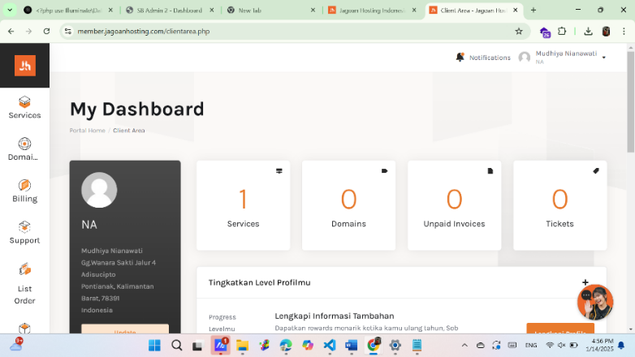

**Gambar 3.62** Halaman Hosting

Gambar 3.62 menjelaskan pengguna untuk melakukan login dahulu pada akun penyedia hosing. Setelah masuk ke dalam laman dashboard pilih menu c panel yang telah disediakan layanan hosting seperti gambar 3.63 dan gambar 3.64 berikut ini:

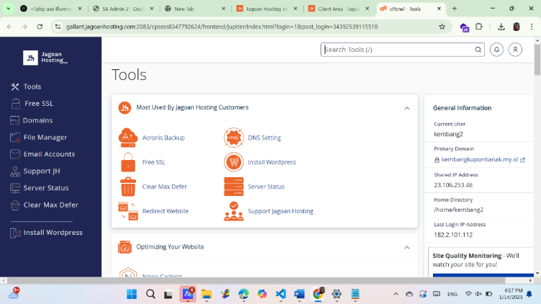

**Gambar 3.63** Halaman c Panel

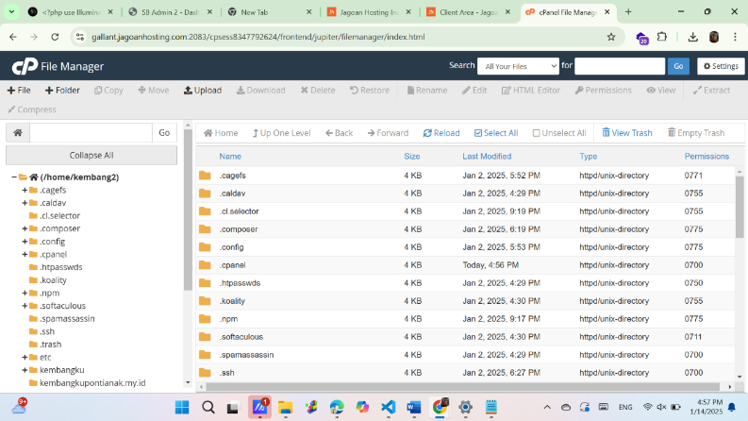

**Gambar 3.64** Halaman File Manger

Selanjutnya pilih dan masuk kedalam file menager dan creat folder dengan memberikan name yang akan di upload. Seperti pada gambar 3.65.

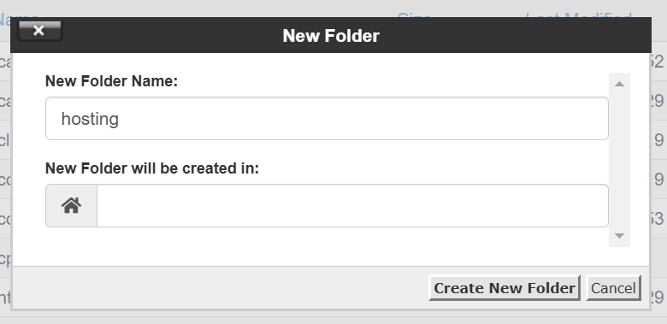

**Gambar 3.65** Creat New Folder

Sebelum hosting project, perlu dilakukan install fast-glob pada project yang akan dihosting, seperti dengan gambar 3.66 berikut:

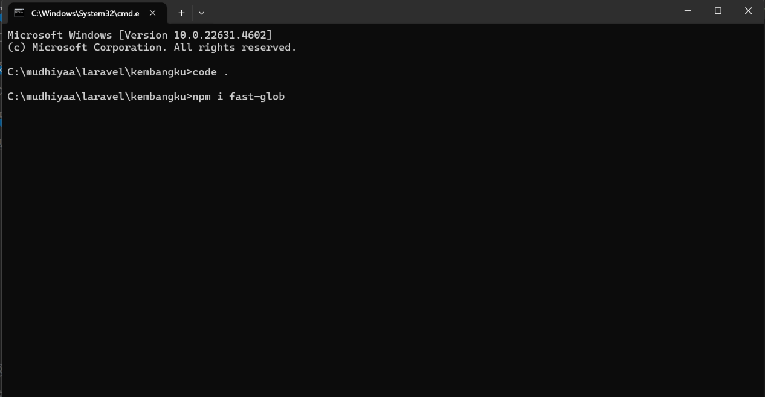

**Gambar 3.66** npm i fast-golb

Kemudian mengubah konfigurasi vite.config.js untuk di petakan saat dibuild seperti pada gambar 3.67.

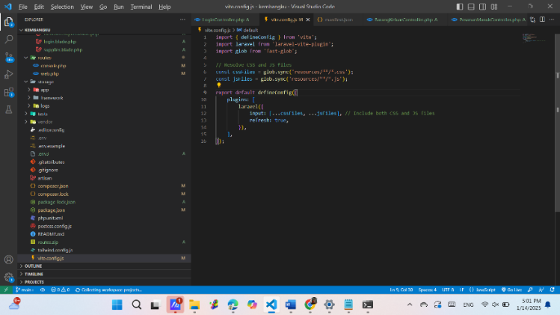

**Gambar 3.67** Vite.Config.JS

Selanjutnya menjalankan npm run build pada cmd seperti pada Gambar 3.68.

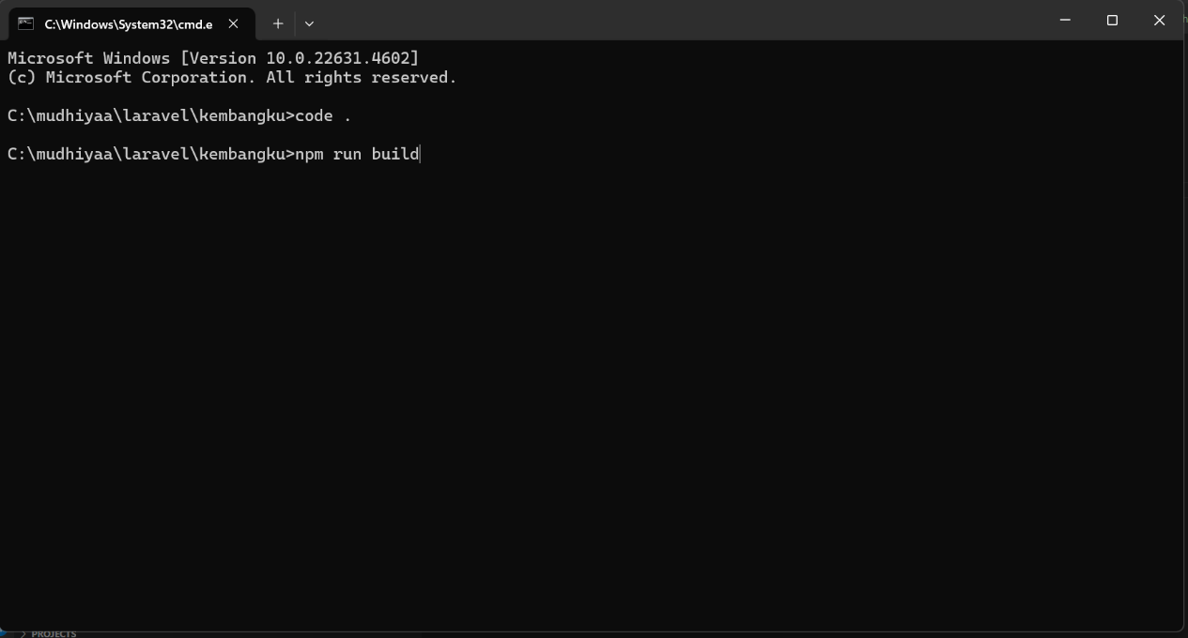

**Gambar 3.68** Npm Run build

Selanjutnya melakuakan zip file project yang akan dihosting dengan select file all kecuali pada file node_modules dan vendor. Seperti Gambar 3.69.

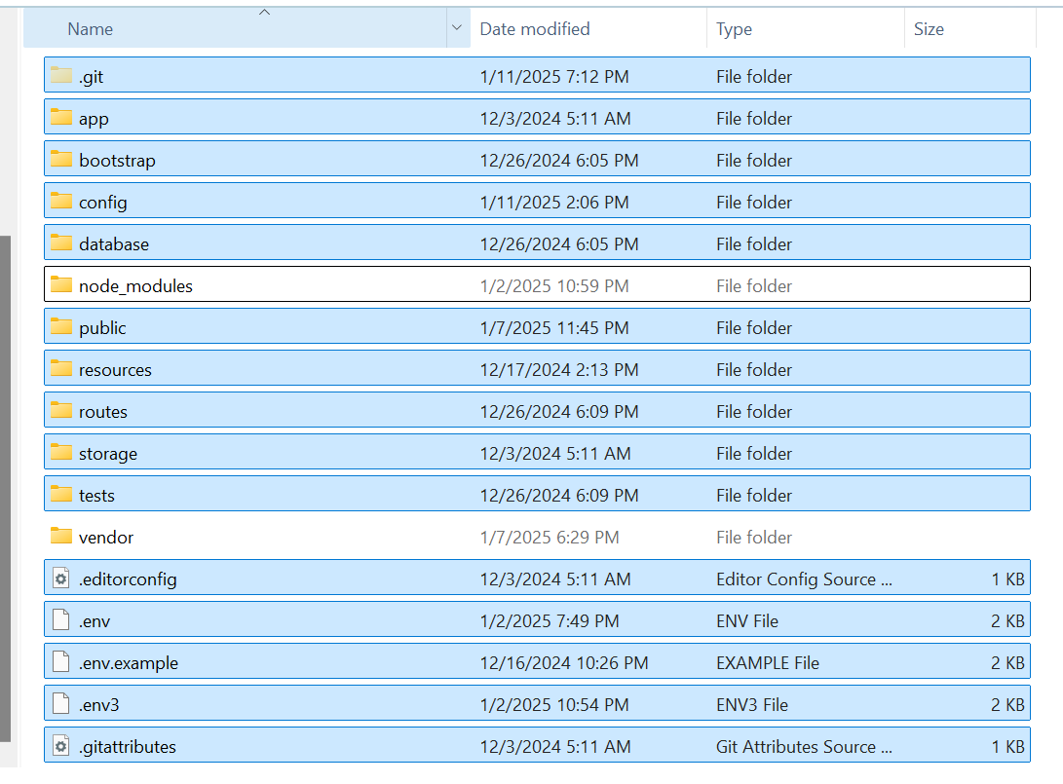

**Gambar 3.69** Select File ZIP

Kemudian mengupload file yang sebelunya telah di zip. Masuk dalam cpanel dan menekan tombol upload dan menunggu upload file dengan file berhasil terupload seperti pada Gambar 3.70, Gambar 3.71 dan Gambar 3.72.

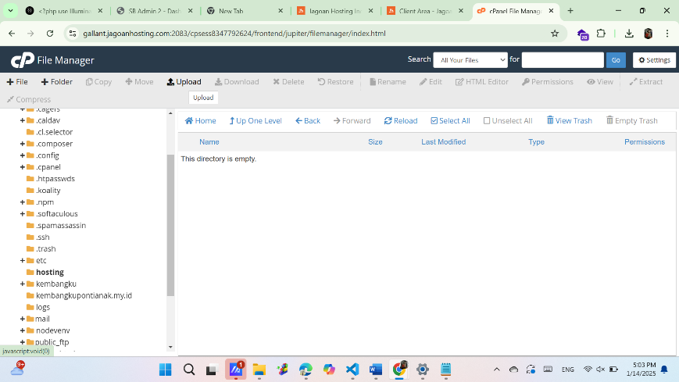

**Gambar 3.70** Upload File

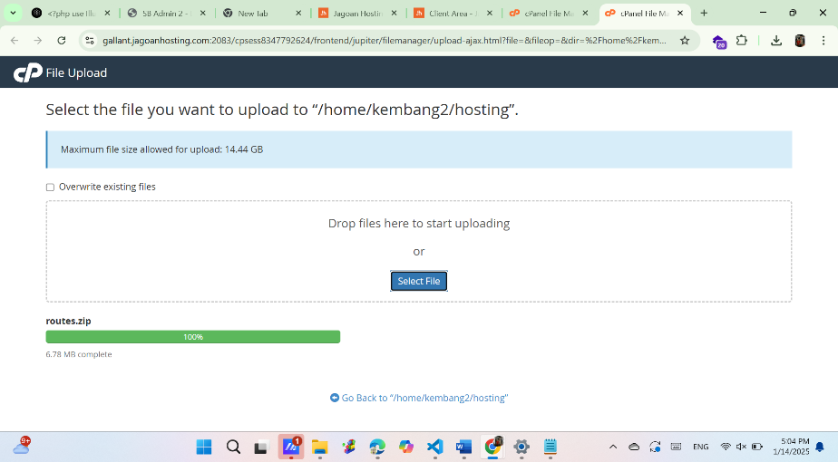

**Gambar 3.71** Uploud File Berhasil

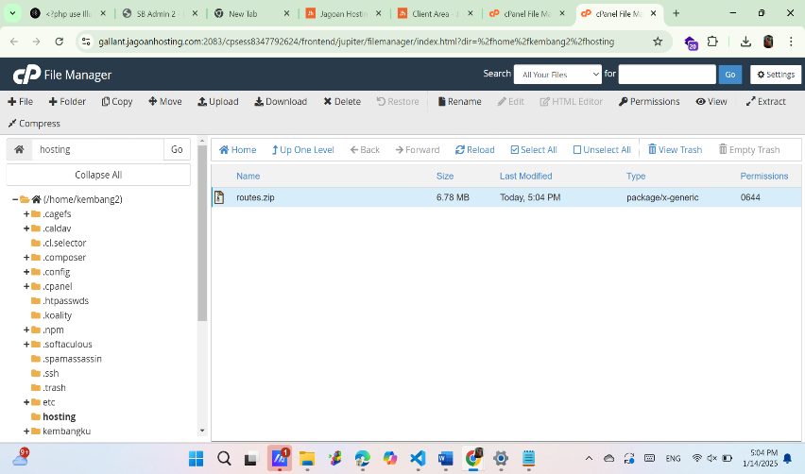

**Gambar 3.72** Tampilan Uploud File

Selanjutnya extract file pada file yang diunggah sebelumnya. Seperti pada gambar 3.73.

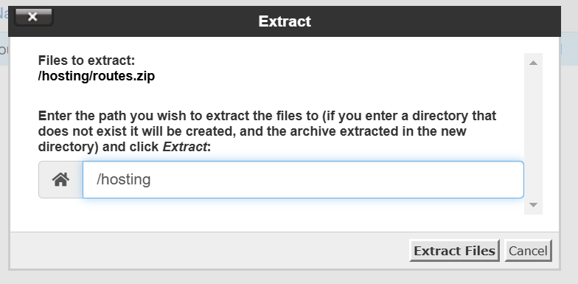

**Gambar 3.73** Extract File

Setelah di extract file pilih semua file kecuali file build, kemudian hapus semua file yang telah di pilih sebelumnya, seperti gambar 3.74.

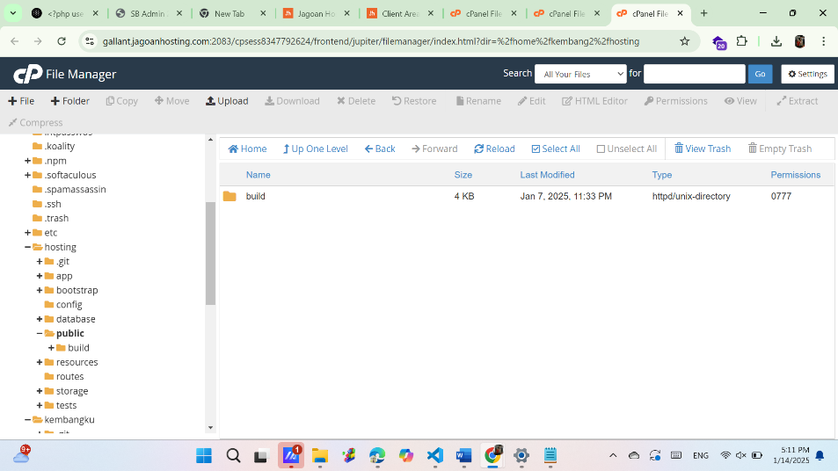

**Gambar 3.74** Pilih File Build

Selanjutnya masuk kedalam file build dan hapus file asset seperti gambar 3.75.

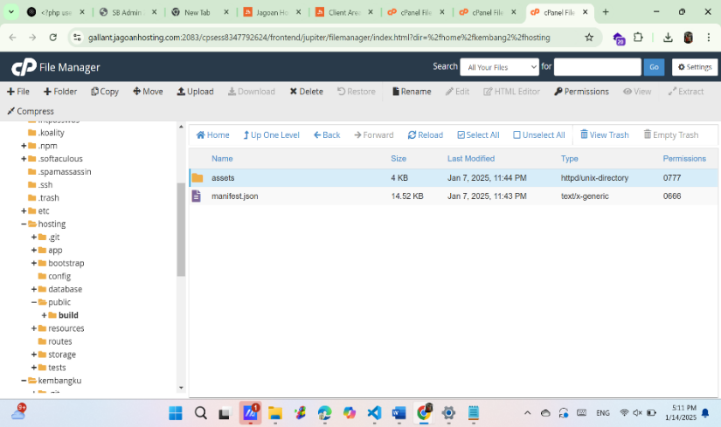

**Gambar 3.75** Hapus Assets

Tahap selanjutnya kembali ke laman utama cpanel, dan pilih terminal pada gambar 3.76.

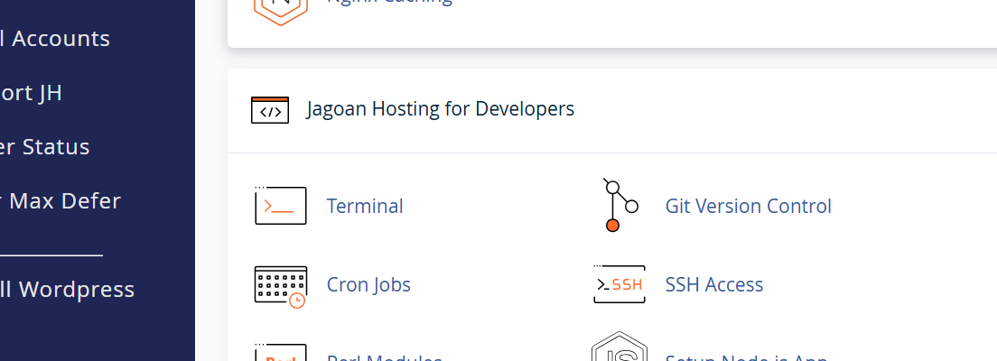

**Gambar 3.76** Pilih Terminal

Arahkan terminal dengan folder yang sebelumnya diunggah seperti gambar 3.77.

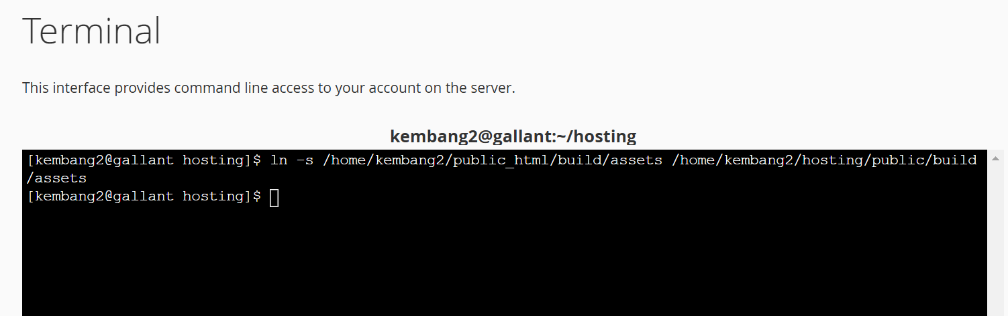

**Gambar 3.77** Ketik Folder Hosting

Kemudian cek kembali kembali file pada cpanel dengan memastikan pada folder asset terdapat tanda link yang sesuai gambar 3.78.

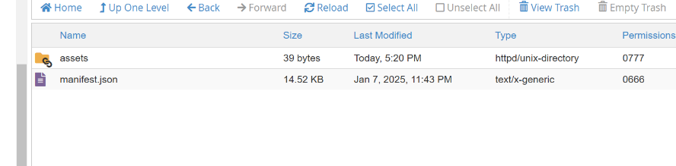

**Gambar 3.78** Asset Link

Selanjutnya masuk kedalam folder public dan pilih index.php dan edit pada file seperti gambar 3.79. Edit file index.php sesuai gambar 3.80.

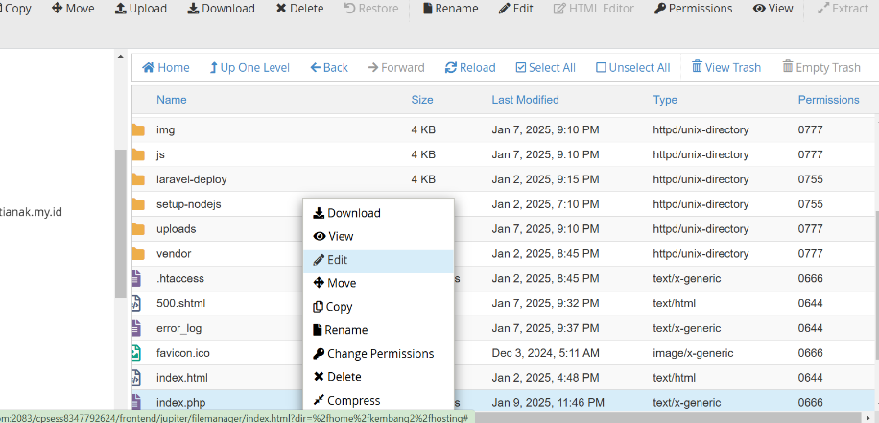

**Gambar 3.79** Edit File Index PHP

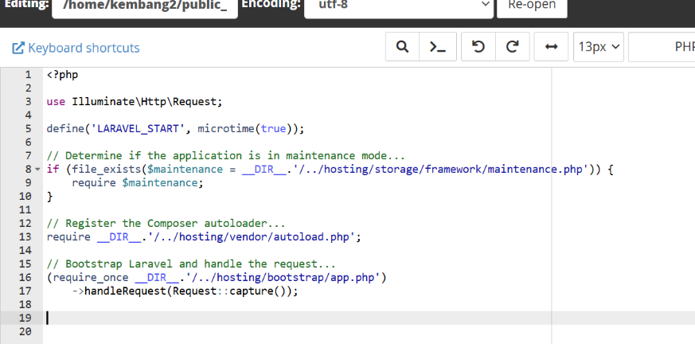

**Gambar 3.80** File Index.php

Setelah semua langkah selesai, akses aplikasi melalui domain yang telah diatur. Cek kembali Uji semua fitur untuk memastikan aplikasi berfungsi seperti yang diharapkan.

* 1. **Menyusun Video Demonstrasi Solusi**

Berikut merupakan tautan video demonstrasi solusi yang didistribusikan melalui YouTube: <https://youtu.be/c25llFckzKs>. Berikut merupakan tautan solusi yang didistribusi melalui GitHub: <https://github.com/nianawati/Kembangku_Pontianak.git>. Berikut tautan hosting solusi yang sudah diunggah: <https://kembangkupontianak.my.id/>.